Закрытое Акционерное Общество
«И В Э Н Е Р Г О С Е Р В И С»
153002, г. Иваново, ул. Шестернина, д. 3, Тел/факс: (4932) 37-22-02
ИНН 3731028511, КПП 370201001, ОГРН 1033700079951
ОКПО 44753410, ОКОНХ 71100
e-mail: office@ivenser.com

СХЕМА ТЕПЛОСНАБЖЕНИЯ
сельского поселения
Большемокринский сельсовет Кстовского
муниципального района
Нижегородской области до 2033 г.
Актуализация на 2019 г.

 | Утверждаемая часть

Кстово 2018

«УТВЕРЖДАЮ»
Первый зам. главы администрации
Кстовского муниципального района

________________ Н.В. Носов
«_____» _______________ 2018 г.

СХЕМА ТЕПЛОСНАБЖЕНИЯ
сельского поселения
Большемокринский сельсовет Кстовского
муниципального района
Нижегородской области до 2033 г.
Актуализация на 2019 г.
Утверждаемая часть

Кстово, 2018 г.

«УТВЕРЖДАЮ»
Главный инженер
Филиала «Нижегородский»
ПАО «Т Плюс»

________________ А.А. Голдобин
«_____» _______________ 2018 г.

СХЕМА ТЕПЛОСНАБЖЕНИЯ
сельского поселения
Большемокринский сельсовет Кстовского
муниципального района
Нижегородской области до 2033 г.
Актуализация на 2019 г.
Утверждаемая часть
Генеральный директор
ЗАО «Ивэнергосервис»

________________ Е. В. Барочкин

«____»______________2018 г.

Кстово, 2018 г.

СОДЕРЖАНИЕ
Раздел 1. Показатели перспективного спроса на тепловую энергию (мощность) и теплоноситель в установленных границах территории поселения, городского округа 9
Раздел 2. Перспективные балансы располагаемой тепловой мощности источников тепловой энергии и тепловой нагрузки потребителей 16
Раздел 3. Перспективные балансы теплоносителя 21
Раздел 4. Предложения по новому строительству, реконструкции и техническому перевооружению источников тепловой энергии. 25
Раздел 5. Предложения по строительству и реконструкции тепловых сетей 30
Раздел 6. Перспективные топливные балансы 36
Раздел 7. Инвестиции в строительство, реконструкцию и техническое перевооружение 38
Раздел 8. Решение об определении единой теплоснабжающей организации (организаций) 40
Раздел 9. Решения о распределении тепловой нагрузки между источниками тепловой энергии 46
Раздел 10. Решения по бесхозяйным тепловым сетям 50

В.Введение
В.1. Общие положения
Проектирование систем теплоснабжения поселений представляет собой комплексную проблему, от правильного решения которой во многом зависят масштабы необходимых капитальных вложений в эти системы. Прогноз спроса на тепловую энергию основан на прогнозировании развития поселения, в первую очередь его градостроительной деятельности, определённой генеральным планом на период до 2032 года.
Рассмотрение проблемы начинается на стадии разработки генеральных планов в самом общем виде совместно с другими вопросами инфраструктуры, и такие решения носят предварительный характер. Даётся обоснование необходимости сооружения новых или расширение существующих источников тепла для покрытия имеющегося дефицита мощности и возрастающих тепловых нагрузок на расчётный срок. При этом рассмотрение вопросов выбора основного оборудования для котельных, а также трасс тепловых сетей от них производится только после технико-экономического обоснования принимаемых решений. В качестве основного предпроектного документа по развитию теплового хозяйства поселения принята практика составления перспективных схем теплоснабжения поселений.
Схемы разрабатываются на основе анализа фактических тепловых нагрузок потребителей с учётом перспективного развития на 15 лет, структуры топливного баланса региона, оценки состояния существующих источников тепла и тепловых сетей и возможности их дальнейшего использования, рассмотрения вопросов надёжности, экономичности.Обоснование решений (рекомендаций) при разработке схемы теплоснабжения осуществляется на основе технико-экономического сопоставления вариантов развития системы теплоснабжения в целом и отдельных ее частей (локальных зон теплоснабжения) путем оценки их сравнительной эффективности по критерию минимума суммарных дисконтированных затрат.
С повышением степени централизации, как правило, повышается экономичность выработки тепла, снижаются начальные затраты и расходы по эксплуатации источников теплоснабжения, но одновременно увеличиваются начальные затраты на сооружение тепловых сетей и эксплуатационные расходы на транспорт тепла.
Централизация теплоснабжения всегда экономически выгодна при плотной застройке в пределах данного района. При централизации теплоснабжения только от котельных не осуществляется комбинированная выработка электрической энергии на базе теплового потребления (т.е. не реализуется принцип теплофикации), поэтому суммарный расход топлива на удовлетворение теплового потребления больше, чем при теплофикации.
Основой для разработки и реализации схемы теплоснабжения до 2032 года является Федеральный закон от 27 июля 2010 г. № 190-ФЗ "О теплоснабжении" (Статья 23. Организация развития систем теплоснабжения поселений, городских округов), регулирующий всю систему взаимоотношений в теплоснабжении и направленный на обеспечение устойчивого и надёжного снабжения тепловой энергией потребителей.
При проведении разработки использовались результаты проведенных ранее на объекте энергетических обследований, режимно-наладочных работ, регламентных испытаний, разработки энергетических характеристик, данные отраслевой статистической отчетности.
Технической базой разработки являются:
– генеральный план развития до 2032 года;
- тарифы на электрическую и тепловую энергию (по группам потребителей, по параметрам тепла) за 2016-2017 гг. и установленные на 2018 года;
- пояснительная записка и обосновывающие материалы по расчету и обоснованию нормативов удельного расхода топлива на отпущенную электрическую и тепловую энергию от каждого источника тепловой энергии;
- калькуляцию себестоимости по видам деятельности для источников тепловой энергии;
- формы статотчетности 2016-2017 гг. (1-ТЭП, 11-ТЭР, 6-ТП);
- объемы потребления топлива по видам за 2016-2017 гг.;
- инвестиционные и производственные программы, действующие до 2033 года;
- балансы тепловой мощности и нагрузки (по форме по каждому источнику тепла за 2016 – 2017 и планируемый на 2018 год;
- данные о суммарных договорных тепловых нагрузках и фактическом потреблении тепла на отопление и горячее водоснабжение, а также объем потребления горячей воды за 2016–2017 годы (с выделением групп потребителей);
- данные о суммарном потреблении тепла на отопление и горячее водоснабжение, а также объем потребления горячей воды за 2016 г и 2017г.;
- данные о полученных заявках и выданных технических условиях за 2017-2018 годы с указанием места подключения, планируемого года присоединения и предполагаемой нагрузки;
- детальная (по адресная) база данных потребителей тепла.

В.2. Функциональная структура теплоснабжения сельского поселения
Большемокринский сельсовет Кстовского муниципального района
Тепловую энергию на нужды отопления, вентиляции и горячего водоснабжения потребителям сельских поселений Кстовского муниципального района отпускает «Нижегородский» филиал ПАО «Т Плюс».
Отпуск тепловой энергии производится от двух источников теплоты:
–котельная с. Б. Мокрое.
–котельная с. Н. Ключищи.
Весь объем товарной продукции «Нижегородский» филиал ПАО «Т Плюс» поставляет непосредственно потребителям по собственным тепловым сетям.
Территория действия котельных представлена в таблице В2.1.
Таблица В2.1. Территория действия котельных
№ п/п | Адрес потребителя | Тепловая нагрузка потребителя, Гкал/ч
Котельная с. Б. Мокрое
1 | контора | 0,097
2 | Д/сад | 0,1525
3 | ул. Школьная,86; Амбулатория | 0,0112
4 | Школа | 0,0937
5 | ул. Школьная,25; Ж/Д | 0,0138
6 | гараж | 0,0083
7 | ул. Школьная,24; Ж/Д | 0,0138
8 | ул. Школьная,11; Ж/Д | 0
9 | ул. Школьная,17; Ж/Д | 0,0086
10 | ул. Школьная,18; Ж/Д | 0,1367
11 | ул. Школьная,19; Ж/Д | 0,1341
12 | ул. Школьная,12; Ж/Д | 0,0086
13 | ул. Школьная,7; Ж/Д | 0,1118
14 | ул. Школьная,13; Ж/Д | 0,0086
15 | ул. Школьная,8; Ж/Д | 0,1092
16 | ул. Школьная,14; Ж/Д | 0,0095
17 | ул. Школьная,15; Ж/Д | 0,0086
18 | ул. Школьная,33; Ж/Д | 0,1118
19 | клуб | 0,0054
20 | ул. Школьная,31; Ж/Д | 0,1161
21 | ул. Школьная,32; Ж/Д | 0,1096
22 | ул. Школьная,30; Ж/Д | 0,1118
23 | ул. Школьная,29; Ж/Д | 0,1052
24 | ул. Школьная,5; Ж/Д | 0,0671
25 | сельсовет | 0,0129
26 | ул. Школьная,10; Ж/Д | 0,0645
27 | ул. Школьная,1; Ж/Д | 0,0671
28 | ул. Школьная,3; Ж/Д | 0,0662
29 | ул. Школьная,2; Ж/Д | 0,0645
30 | Интернат; Нач. школа | 0,0817
31 | "Произв.помещения Шупилова" | 0,097
 | Итого | 2,007
Котельная с. Н. Ключищи
1 | Н. Ключищи,1; Ж/Д | 0,0619
2 | Н. Ключищи,2; Ж/Д | 0,0748
3 | Н. Ключищи,15; Ж/Д | 0,0868
4 | Н. Ключищи,16; Ж/Д | 0,0868
5 | Н. Ключищи,13; Ж/Д | 0,0731
 | Итого | 0,383

Таким образом, зона теплоснабжения котельной с. Б. Мокрое охватывает 31 потреби-телей тепловой энергии с суммарной подключенной тепловой нагрузкой 2,007 Гкал/ч, а ко-тельная с. Н. Ключищи – 5 потребителей с общей тепловой нагрузкой 0,383 Гкал/ч.
Общая характеристика систем теплоснабжения от котельных сельского поселения
Большемокринский сельсовет приведена в табл. В2.2.
Таблица В2.2
№ п/п | Наименование | Температурный  график | Тип системы  теплоснабжения
1 | Котельная с. Б. Мокрое | 95/70 | 2-х трубная без ГВС
2 | Котельная с. Н. Ключищи | 95/70 | 2-х трубная без ГВС

Расчетные тепловые нагрузки и обобщенная характеристика системы теплоснабжения от котельных сельского поселения Большемокринский сельсовет приведена в табл. В2.3.
Таблица В2.3
№ п/п | Наименование источника тепловой энергии | Расчетная тепловая нагрузка, Гкал/ч |  |  |  |  |  |  | Протяженность трубопроводов ТС (в 2-х тр. исп.), м | Материальная хар-тика трубопроводов тепловой сети, м²
№ п/п | Наименование источника тепловой энергии | Отопление | Вентиляция | ГВС | Потери через теплоизоляцию | Потери с утечками | Суммарные потери | Суммарная  нагрузка | Протяженность трубопроводов ТС (в 2-х тр. исп.), м | Материальная хар-тика трубопроводов тепловой сети, м²
1 | Котельная с. Б. Мокрое | 2,007 | 0 | 0 | 0,21807 | 0,0106 | 0,22871 | 2,007 | 3041,0 | 715,6
2 | Котельная с. Н. Ключищи | 0,383 | 0 | 0 | 0,01297 | 0,0005 | 0,01346 | 0,383 | 435,3 | 72,0

В.3. Источники тепловой энергии сельского поселения
Большемокринский сельсовет Кстовского муниципального района
В.3.1. Структура основного оборудования котельных
Основное оборудование котельной с. Б. Мокрое составляют 6 водогрейных котла типа КВТС-1 производительностью 0,7 Гкал/ч каждый. Установленная тепловая мощность котельной – 4,2 Гкал/ч.
Структура основного оборудования котельной представлена в таблицах В3.1.
Таблица В3.1
Основное оборудование
Котлы
Ст. № | Тип | Производительность, Гкал/ч
Котел № 1 | КВТС-1 Водогрейный | 0,7
Котел № 2 | КВТС-1 Водогрейный | 0,7
Котел № 3 | КВТС-1 Водогрейный | 0,7
Котел № 4 | КВТС-1 Водогрейный | 0,7
Котел № 5 | КВТС-1 Водогрейный | 0,7
Котел № 6 | КВТС-1 Водогрейный | 0,7

Структура вспомогательного оборудования котельной с. Б. Мокрое представлена в табл. В3.2.
Таблица В3.2
№ п/п | Наименование оборудования | Марка | Ввод в экспл.
1 | Насос сетевой №1, 160 м³/ч, 30 м.в.ст. | К160/30 | 2004
2 | Насос сетевой №2, 132,4 м³/ч,58,2 м.в.ст. | GRANDFOS | 2008
3 | Насос сетевой №3, 160 м³/ч, 30 м.в.ст. | К160/30 | 1991
4 | Насос подпиточный №5, 20 м³/ч, 30 м.в.ст. | К20/30 | 2005
5 | Насос подпиточный №4, 20 м³/ч, 30 м.в.ст. | К20/30 | 2008
6 | Дымосос №1, 9300м³/ч, Н-86кг/м². | ДН-9 | 1991
7 | Дымосос №2, 9300м³/ч, Н-86кг/м². | ДН-9 | 1991
8 | Насос соляной Н-6, 20 м³/ч, 30 м.в.ст. | К20/30 | 2010
9 | Водоподготовка | Нат-кат ф. | 1991
10 | Запорная арматура
11 | Горелка инжек 18шт | ИГК-60
12 | Предохранительный клапан пружинный | 6 шт. | 2013г.
13 | Дымовая труба

Основное оборудование котельной с. Н. Ключищи составляют 2 водогрейных котла типа НР-18 производительностью 0,42 Гкал/ч каждый. Установленная тепловая мощность котельной – 0,84 Гкал/ч.
Структура основного оборудования котельной представлена в таблицах В3.3.
Таблица В3.3
Основное оборудование
Котлы
Ст. № | Тип | Производительность, Гкал/ч
Котел № 1 | НР-18 Водогрейный | 0,42
Котел № 2 | НР-18 Водогрейный | 0,42

Структура вспомогательного оборудования котельной с. Н. Ключищи представлена в табл. В3.4.
Таблица В3.4
Вспомогательное оборудование
Насосы
Сетевые | Тип | КМ 80-50-200
Сетевые | Мощность двигателя, кВт | 15
Сетевые | Количество, шт. | 3
Вспомогательное оборудование
Емкость хранения ПБТ | Тип | металлическая емкость
Емкость хранения ПБТ | Объем, м3 | 17,98
Емкость хранения ПБТ | Количество, шт. | 1
Емкость хранения ПБТ | Тип | металлическая емкость
Емкость хранения ПБТ | Объем, м3 | 12,22
Емкость хранения ПБТ | Количество, шт. | 1

В.4. Тепловые сети сельского поселения Большемокринский
сельсовет Кстовского муниципального района

В.4.1. Описание структуры тепловых сетей от котельных
сельского поселения Большемокринский сельсовет
Кстовского муниципального района
В тепловых сетях котельной с. Б. Мокрое применяются два типа прокладки:
- подземная в непроходных каналах;
- надземная на открытом воздухе на низких опорах.
Протяжённость тепловой сети составляет 3041,0 м в двухтрубном исчислении.
Диаметры трубопровода варьируется от D= 32 мм доD= 200 мм.
В качестве теплоизоляции трубопроводов используется минеральная вата.
Материал труб – стальные электросварные трубы.
Время работы тепловой сети составляет 5 088 часов в год.

В тепловых сетях котельной с. Н. Ключищи применяются два типа прокладки:
- подземная в непроходных каналах;
- надземная на открытом воздухе на низких опорах.
Протяжённость тепловой сети составляет 435,3 м в двухтрубном исчислении.
Диаметры трубопровода варьируется от D=50 мм доD= 150 мм.
В качестве теплоизоляции трубопроводов используется минеральная вата.
Материал труб – стальные электросварные трубы.
Время работы тепловой сети составляет 5 088 часов в год.
Схема тепловых сетей в зонах действия источника тепловой энергии – котельных сельского поселения Большемокринский сельсовет Кстовского муниципального района представлены на рисунках В4.1. – В4.2.

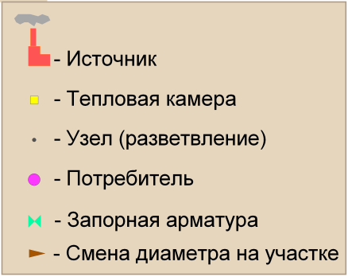
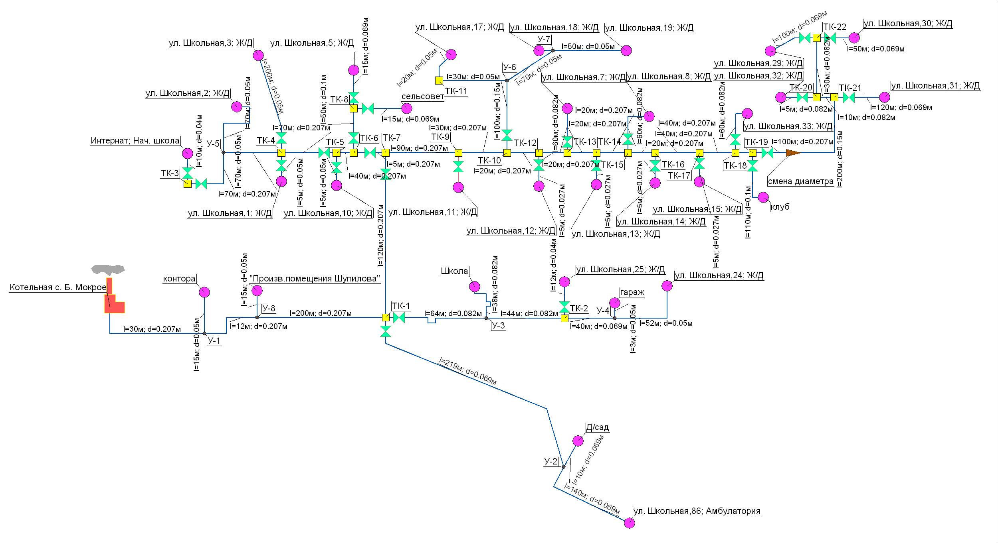
Рис. В4.1.Схема тепловой сети в зоне действия котельной с. Б. Мокрое

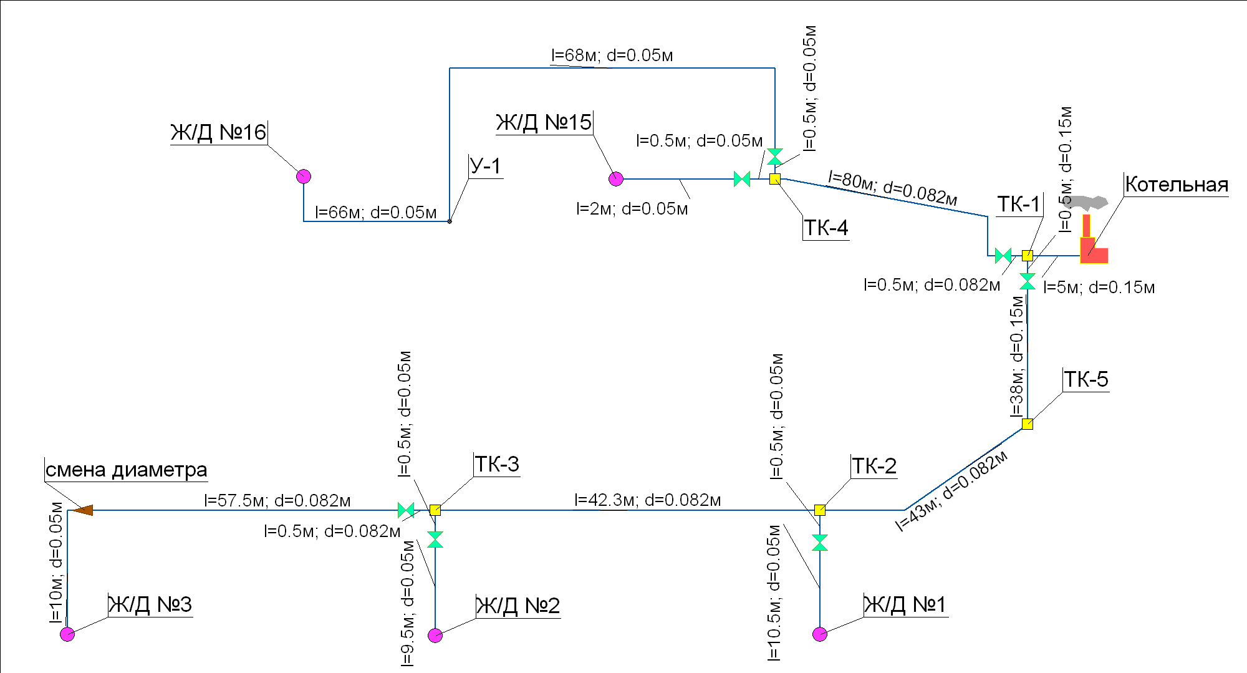
Рис. В4.2.Схема тепловой сети в зоне действия котельной с. Н. Ключищи

Раздел 1. Показатели перспективного спроса на тепловую энергию (мощность) и теплоноситель в установленных границах территории поселения, городского округа
1.1. Распределение земельного фонда по категориям земель
сельского поселения Большемокринский сельсовета

Распределение земельного фонда по категориям земель сельского поселения Большемокринскийсельсовет приведено в табл. 1.1.1.
Таблица 1.1.1
№  п/п | Наименование показателей | Существующее  положение (га) | Проектное  предложение (га)
1 | 2 | 3 | 4
1. | Земли населенных пунктов, в том числе: | 1019,0 | 1305,0
2. | Земли промышленности, транспорта, земли  обороны и т.д. | 637,3 | 697,1
3. | Земли лесного фонда | 4485,0 | 4485,0
4. | Земли сельскохозяйственного назначения | 6865,0 | 6519,2
5. | Земли водного фонда | 67,7 | 67,7
 | Итого: | 13074,0 | 13074,0

1.2. Объемы потребления тепловой энергии (мощности), теплоносителя и приросты потребления тепловой энергии (мощности), теплоносителя с разделением по видам теплопотребления
Объемы потребления тепловой энергии (мощности), теплоносителя и приросты потребления тепловой энергии (мощности), теплоносителя с разделением по видам теплопотребления в каждом расчетном элементе территориального деления на каждом этапе представлены в таблицах 1.2.1 и 1.2.2.
В связи с отсутствием утвержденного градостроительного плана с утвержденными планировочными кварталами тепловые нагрузки при комплексной застройке вновь осваиваемых территорий определялись по укрупненным показателям плотности застройки согласно генеральному плану населенных пунктов приняты по таблице 3.1 Методических основ разработки схем теплоснабжения поселений и промышленных узлов Российской Федерации РД-10-ВЭП.
Таблица 1.2.1
Объемы потребления тепловой энергии
Элемент территориального деления | Этапы | Тепловая нагрузка, Гкал/ч
Элемент территориального деления | Этапы | Существующее потребление | Прирост потребления
Большемокринский сельсовет | 2018 | 2,39 | 0
Большемокринский сельсовет | 2019 | 2,39 | 0
Большемокринский сельсовет | 2020 | 2,39 | 0
Большемокринский сельсовет | 2021 | 2,39 | 0
Большемокринский сельсовет | 2022 | 2,39 | 0
Большемокринский сельсовет | 2023-2027 | 2,39 | 0
Большемокринский сельсовет | 2028-2033 | 2,39 | 0

Таблица 1.2.2
Объемы потребления теплоносителя
Элемент территориального деления | Этапы | Объем потребления теплоносителя, м³/ч
Элемент территориального деления | Этапы | Существующее потребление | Прирост потребления
Большемокринский сельсовет | 2018 | 62,6 | 0
Большемокринский сельсовет | 2019 | 62,6 | 0
Большемокринский сельсовет | 2020 | 62,6 | 0
Большемокринский сельсовет | 2021 | 62,6 | 0
Большемокринский сельсовет | 2022 | 62,6 | 0
Большемокринский сельсовет | 2023-2027 | 62,6 | 0
Большемокринский сельсовет | 2028-2033 | 62,6 | 0

Раздел 2. Перспективные балансы располагаемой
тепловой мощности источников тепловой энергии
и тепловой нагрузки потребителей
2.1 Радиус эффективного теплоснабжения, позволяющий определить условия, при которых подключение новых или увеличивающих
тепловую нагрузку теплопотребляющих установок к системе
теплоснабжения нецелесообразно вследствие увеличения совокупных расходов в указанной системе на единицу тепловой мощности,
определяемый для зоны действия каждого
источника тепловой энергии
Радиус эффективного теплоснабжения – максимальное расстояние от теплопотребляющей установки до ближайшего источника тепловой энергии в системе теплоснабжения, при превышении которого подключение теплопотребляющей установки к данной системе теплоснабжения нецелесообразно по причине увеличения совокупных расходов в системе теплоснабжения.
Радиус эффективного теплоснабжения позволяет определить условия, при которых подключение новых или увеличивающих тепловую нагрузку теплопотребляющих установок к системе теплоснабжения - нецелесообразно вследствие увеличения совокупных расходов в указанной системе на единицу тепловой мощности, определяемой для зоны действия каждого источника тепловой энергии.В таблице 2.1.1 приведены расчеты по определению эффективного радиуса теплоснабжения для вновь присоединяемых потребителей.В таблице 2.1.2 приведены данные о существующем и эффективном радиусе теплоснабжения.
Также на рисунках 2.1.1 – 2.1.2 представлены эффективные радиусы теплоснабжения котельных Большемокринского сельского поселения.
Таблица 2.1.1. Расчеты по определению эффективного радиуса теплоснабжения для вновь присоединяемых потребителей
Источник | D, м | Расчетная пропускная способность тепловой энергии через трубопровод, Гкал/час | Расчетный годовой отпуск тепловой энергии через трубопровод, Гкал/год | Расчетные тепловые потери, Гкал/год | Допустимая длинна тепловой сети, м
 |  |  |  |  | Канальная прокладка | Бесканальная прокладка | Надземная прокладка
Котельная с. Б. Мокрое | 0,027 | 0,0 | 33,24 | 1,66 | 4,21 | 0,00 | 0,00
Котельная с. Б. Мокрое | 0,04 | 0,0 | 105,75 | 5,29 | 12,09 | 0,00 | 5,45
Котельная с. Б. Мокрое | 0,05 | 0,1 | 181,29 | 9,06 | 18,96 | 17,19 | 9,79
Котельная с. Б. Мокрое | 0,069 | 0,2 | 453,23 | 22,66 | 41,30 | 0,00 | 19,44
Котельная с. Б. Мокрое | 0,082 | 0,2 | 694,95 | 34,75 | 55,33 | 0,00 | 24,98
Котельная с. Б. Мокрое | 0,1 | 0,4 | 1178,39 | 58,92 | 103,29 | 0,00 | 0,00
Котельная с. Б. Мокрое | 0,15 | 1,2 | 3474,73 | 173,74 | 225,24 | 0,00 | 0,00
Котельная с. Б. Мокрое | 0,207 | 2,7 | 8158,06 | 407,90 | 440,55 | 0,00 | 172,57
Котельная с. Н. Ключищи | 0,021 | 0,0 | 0,00 | 0,00 | 0,00 | 0,00 | 0,00
Котельная с. Н. Ключищи | 0,05 | 0,1 | 181,29 | 9,06 | 25,61 | 0,00 | 8,80
Котельная с. Н. Ключищи | 0,15 | 1,2 | 3474,73 | 173,74 | 329,62 | 0,00 | 0,00

Таблица 2.1.2. Данные о существующем и эффективном радиусе теплоснабжения
котельных сельского поселения Большемокринский сельсовет
Источник тепловой энергии | Расстояние (по прямой) от источника до наиболее удаленного потребителя, км | Эффективный радиус теплоснабжения, км
Котельная с. Б. Мокрое | 0,582 | 1,16
Котельная с. Н. Ключищи | 0,2 | 0,12

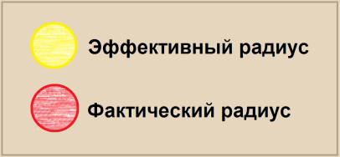
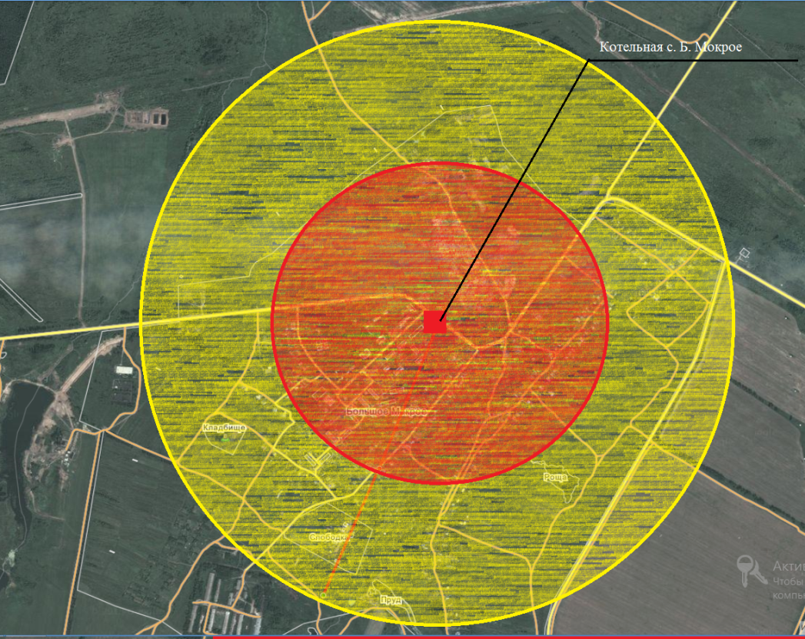
2.1.1 Эффективный радиус теплоснабжения котельной с. Б. Мокрое
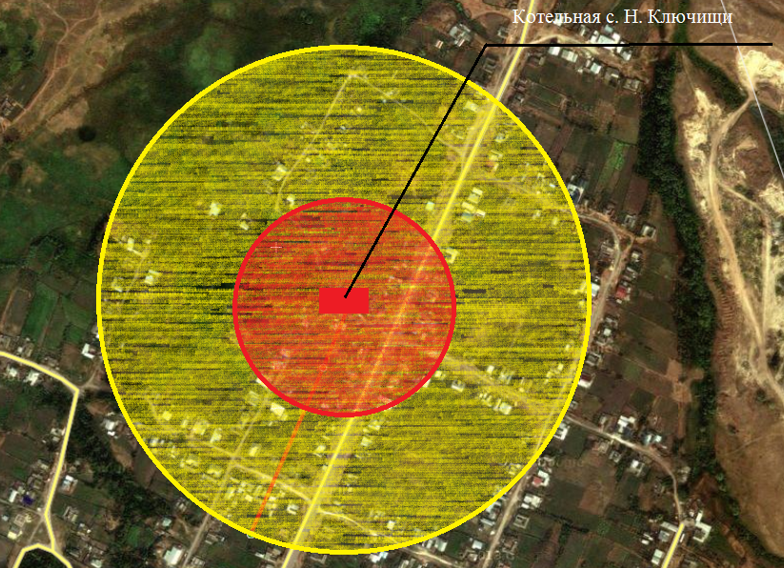
2.1.2 Эффективный радиус теплоснабжения котельной с. Н. Ключищи

2.2. Описание существующих и перспективных зон действия
систем теплоснабжения и источников тепловой энергии
Существующие зоны действия систем теплоснабжения и источников тепловой энергии сельского поселения Большемокринскийсельсоветпредставлены на рисунках 2.2.1 – 2.2.2.
Увеличение существующих зон действия источников теплоснабжения не планируется.
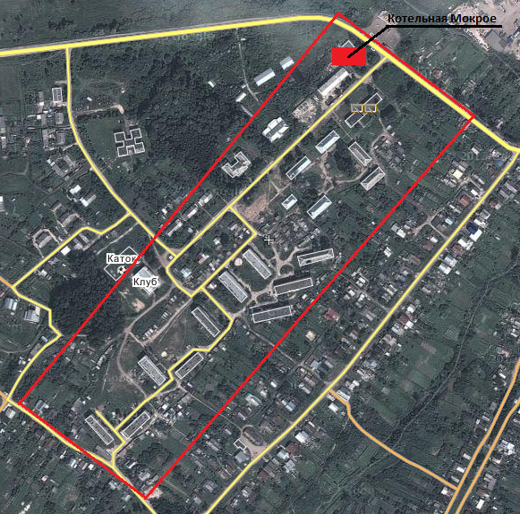
Рис. 2.2.1. Зона действия котельной с. Б. Мокрое
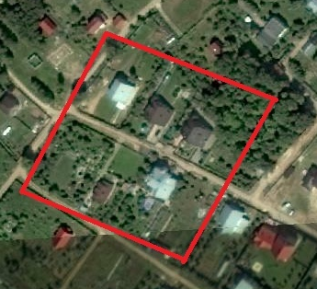
Рис. 2.2.2. Зона действия котельной с. Н. Ключищи

2.3. Перспективные балансы тепловой мощности и тепловой нагрузки в перспективных зонах действия источников тепловой энергии, в том
числе работающих на единую тепловую сеть, на каждом этапе
Перспективные балансы тепловой мощности и тепловой нагрузки в перспективных зонах действия источников тепловой энергиисельского поселения Большемокринскийсельсовет, в том числе работающих на единую тепловую сеть, на каждом этапе представлены в
табл. 2.3.1, содержащей:
- существующие и перспективные значения установленной тепловой мощности основного оборудования источника (источников) тепловой энергии;
- существующие и перспективные технические ограничения на использование установленной тепловой мощности и значения располагаемой мощности основного оборудования источников тепловой энергии;
- существующие и перспективные затраты тепловой мощности на собственные и хозяйственные нужды источников тепловой энергии;
- значения существующих и перспективных потерь тепловой энергии при ее передаче по тепловым сетям, включая потери тепловой энергии в тепловых сетях теплопередачей через теплоизоляционные конструкции теплопроводов и потери теплоносителя, с указанием затрат теплоносителя на компенсацию этих потерь;
- затраты существующей и перспективной тепловой мощности на хозяйственные нужды тепловых сетей.
Перспективные балансы тепловой мощности и тепловой нагрузки котельных сельского поселения Большемокринскийсельсоветприведены в табл. 2.3.1.
Таблица 2.3.1
Наименование источника теплоснабжения | Установленная тепловая мощность, Гкал/ч | Располагаемая тепловая мощность, Гкал/ч | Затраты тепловой мощности на собственные и хозяйственные нужды, Гкал/ч | Нагрузка потребителей, Гкал/ч | Тепловые потери в тепловых сетях. Гкал/ч | Присоединённая тепловая нагрузка (с учётом тепловых потерь в тепловых сетях), Гкал/ч | Резерв тепловой мощности источников тепла, Гкал/ч
2018 год
Котельная  с. Б. Мокрое | 4,2 | 4,2 | 0,25 | 2,007 | 0,22871 | 2,236 | 1,71
Котельная  с. Н. Ключищи | 0,84 | 0,84 | 0,06 | 0,383 | 0,01346 | 0,397 | 0,383
2019 год
Котельная  с. Б. Мокрое | 4,2 | 4,2 | 0,25 | 2,007 | 0,22871 | 2,236 | 1,71
Котельная  с. Н. Ключищи | 0,84 | 0,84 | 0,06 | 0,383 | 0,01346 | 0,397 | 0,383
2020 год
Котельная  с. Б. Мокрое | 4,2 | 4,2 | 0,25 | 2,007 | 0,22871 | 2,236 | 1,71
Котельная  с. Н. Ключищи | 0,84 | 0,84 | 0,06 | 0,383 | 0,01346 | 0,397 | 0,383
2021 год
Котельная  с. Б. Мокрое | 4,2 | 4,2 | 0,25 | 2,007 | 0,22871 | 2,236 | 1,71
Котельная  с. Н. Ключищи | 0,84 | 0,84 | 0,06 | 0,383 | 0,01346 | 0,397 | 0,383
2022 год
Котельная  с. Б. Мокрое | 4,2 | 4,2 | 0,25 | 2,007 | 0,22871 | 2,236 | 1,71
Котельная  с. Н. Ключищи | 0,84 | 0,84 | 0,06 | 0,383 | 0,01346 | 0,397 | 0,383
2023-2027 годы
Котельная  с. Б. Мокрое | 4,2 | 4,2 | 0,25 | 2,007 | 0,22871 | 2,236 | 1,71
Котельная  с. Н. Ключищи | 0,84 | 0,84 | 0,06 | 0,383 | 0,01346 | 0,397 | 0,383
2028-2033 годы
Котельная  с. Б. Мокрое | 4,2 | 4,2 | 0,25 | 2,007 | 0,22871 | 2,236 | 1,71
Котельная  с. Н. Ключищи | 0,84 | 0,84 | 0,06 | 0,383 | 0,01346 | 0,397 | 0,383

2.4. Существующие и перспективные затраты тепловой
мощности на собственные и хозяйственные нужды
источников тепловой энергии
Существующие и перспективные затраты тепловой мощности на собственные и хозяйственные нужды источников тепловой энергиисельского поселения Большемокринскийсельсовет приведены в табл. 2.4.1.
Таблица 2.4.1
Наименование источника теплоснабжения | Установленная тепловая мощность, Гкал/ч | Располагаемая тепловая мощность, Гкал/ч | Затраты тепловой мощности на собственные и хозяйственные нужды, Гкал/ч | Нагрузка потребителей, Гкал/ч
2018 г.
Котельная  с. Б. Мокрое | 4,2 | 4,2 | 0,25 | 2,007
Котельная  с. Н. Ключищи | 0,84 | 0,84 | 0,06 | 0,383
2019 г.
Котельная  с. Б. Мокрое | 4,2 | 4,2 | 0,25 | 2,007
Котельная  с. Н. Ключищи | 0,84 | 0,84 | 0,06 | 0,383
2020 г.
Котельная  с. Б. Мокрое | 4,2 | 4,2 | 0,25 | 2,007
Котельная  с. Н. Ключищи | 0,84 | 0,84 | 0,06 | 0,383
2021 г.
Котельная  с. Б. Мокрое | 4,2 | 4,2 | 0,25 | 2,007
Котельная  с. Н. Ключищи | 0,84 | 0,84 | 0,06 | 0,383
2022 г.
Котельная  с. Б. Мокрое | 4,2 | 4,2 | 0,25 | 2,007
Котельная  с. Н. Ключищи | 0,84 | 0,84 | 0,06 | 0,383
2023 – 2027 гг.
Котельная  с. Б. Мокрое | 4,2 | 4,2 | 0,25 | 2,007
Котельная  с. Н. Ключищи | 0,84 | 0,84 | 0,06 | 0,383
2028 – 2033 гг.
Котельная  с. Б. Мокрое | 4,2 | 4,2 | 0,25 | 2,007
Котельная  с. Н. Ключищи | 0,84 | 0,84 | 0,06 | 0,383

Затраты тепловой мощности на собственные и хозяйственные нужды на котельныхКотельной с. Б. Мокрое и с. Н. Ключищисельского поселения Большемокринскийсельсоветв период 2018 – 2033 гг. изменяться не будут.

2.5. Значения существующей и перспективной тепловой
мощности источников тепловой энергии нетто
Значения существующей и перспективной тепловой мощности источников тепловой энергии неттосельского поселения Большемокринскийсельсоветприведены в табл. 2.5.1.
Таблица 2.5.1
Наименование источника теплоснабжения | Установленная тепловая мощность, Гкал/ч | Располагаемая тепловая мощность, Гкал/ч | Затраты тепловой мощности на собственные и хозяйственные нужды, Гкал/ч | Тепловая мощность «нетто», Гкал/ч
2018 г.
Котельная  с. Б. Мокрое | 4,2 | 4,2 | 0,25 | 3,95
Котельная  с. Н. Ключищи | 0,84 | 0,84 | 0,06 | 0,78
2019 г.
Котельная  с. Б. Мокрое | 1,16 | 1,16 | 0,08 | 3,95
Котельная  с. Н. Ключищи | 25,46 | 25,46 | 1,72 | 0,78
2020 г.
Котельная  с. Б. Мокрое | 1,16 | 1,16 | 0,08 | 3,95
Котельная  с. Н. Ключищи | 25,46 | 25,46 | 1,72 | 0,78
2021 г.
Котельная  с. Б. Мокрое | 1,16 | 1,16 | 0,08 | 3,95
Котельная  с. Н. Ключищи | 25,46 | 25,46 | 1,72 | 0,78
2022 г.
Котельная  с. Б. Мокрое | 1,16 | 1,16 | 0,08 | 3,95
Котельная  с. Н. Ключищи | 25,46 | 25,46 | 1,72 | 0,78
2023 – 2027 гг.
Котельная  с. Б. Мокрое | 1,16 | 1,16 | 0,08 | 3,95
Котельная  с. Н. Ключищи | 25,46 | 25,46 | 1,72 | 0,78
2028 – 2033 гг.
Котельная  с. Б. Мокрое | 1,16 | 1,16 | 0,08 | 3,95
Котельная  с. Н. Ключищи | 25,46 | 25,46 | 1,72 | 0,78

2.6. Описание существующих и перспективных зон действия
индивидуальных источников тепловой энергии
Зоны действия индивидуального теплоснабжениясельского поселения Большемокринскийсельсовет в настоящее время ограничиваются индивидуальными жилыми домами и в некоторых многоквартирных домах частично применено отопление и горячее водоснабжение с использованием квартирных источников тепловой энергии.

Раздел 3. Перспективные балансы теплоносителя
Утвержденные балансы производительности водоподготовительных установок теплоносителя для тепловых сетей и максимального потребления теплоносителя в аварийных режимах систем теплоснабжения отсутствуют.
Балансы производительности ВПУ котельных сельского поселения Большемокринскийсельсоветна период 2018 – 2033 гг. представлены в табл. 3.1.1.
Таблица 3.1.1
№ п/п | Наименование показателя | Ед. изм. | 2017 г. | 2018 –  2022 гг. | 2023 –  2027 гг. | 2028 –  2033 гг.
Котельная с. Б. Мокрое
1 | Производительность ВПУ | т/ч | 0,158 | 0,158 | 0,158 | 0,158
2 | Располагаемая производительность ВПУ | т/ч | 0,158 | 0,158 | 0,158 | 0,158
3 | Потери располагаемой производительности | % | 0 | 0 | 0 | 0
4 | Собственные нужды | т/ч | 0,004 | 0,004 | 0,004 | 0,004
5 | Всего подпитка тепловой сети, в т.ч.: | т/ч | 0,053 | 0,053 | 0,053 | 0,053
5.1 | - нормативные утечки теплоносителя | т/ч | 0,053 | 0,053 | 0,053 | 0,053
5.2 | - сверхнормативные утечки теплоносителя | т/ч | - | - | - | -
6 | Максимум подпитки тепловой сети в эксплуатационном режиме | т/ч | - | - | - | -
7 | Максимальная подпитка тепловой сети в период повреждения участка | т/ч | 0,421 | 0,421 | 0,421 | 0,421
8 | Резерв (+)/дефицит (-) ВПУ | т/ч | 0,101 | 0,101 | 0,101 | 0,101
9 | Доля резерва | % | 63,92 | 63,92 | 63,92 | 63,92
Котельная с. Н. Ключищи
1 | Производительность ВПУ | т/ч | 0,032 | 0,032 | 0,032 | 0,032
2 | Располагаемая производительность ВПУ | т/ч | 0,032 | 0,032 | 0,032 | 0,032
3 | Потери располагаемой производительности | % | 0 | 0 | 0 | 0
4 | Собственные нужды | т/ч | 0,001 | 0,001 | 0,001 | 0,001
5 | Всего подпитка тепловой сети, в т.ч.: | т/ч | 0,011 | 0,011 | 0,011 | 0,011
5.1 | - нормативные утечки теплоносителя | т/ч | 0,011 | 0,011 | 0,011 | 0,011
5.2 | - сверхнормативные утечки теплоносителя | т/ч | - | - | - | -
6 | Максимум подпитки тепловой сети в эксплуатационном режиме | т/ч | - | - | - | -
7 | Максимальная подпитка тепловой сети в период повреждения участка | т/ч | 0,084 | 0,084 | 0,084 | 0,084
8 | Резерв (+)/дефицит (-) ВПУ | т/ч | 0,02 | 0,02 | 0,02 | 0,02
9 | Доля резерва | % | 62,50 | 62,50 | 62,50 | 62,50

На рис. 3.1.1. приведен график, показывающий долю резерва производительности ВПУ от каждой котельной сельского поселения Большемокринскийсельсовет.

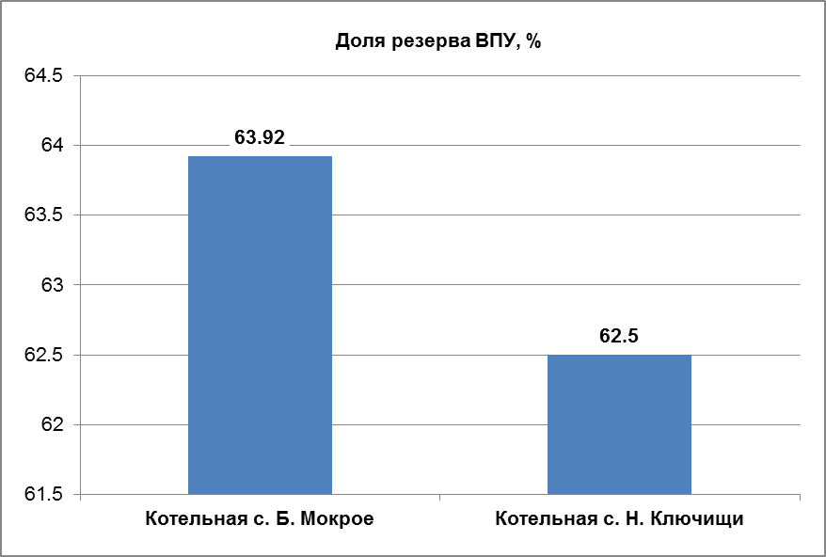
Рис. 3.1.1. Доля резерва производительности ВПУ от каждой котельной
сельского поселения Большемокринский сельсовета

Доля резерва производительности ВПУ от каждой котельной сельского поселения Большемокринскийсельсовет составляет около 65%.

Раздел 4. Предложения по новому строительству, реконструкции
и техническому перевооружению источников тепловой энергии
4.1. Предложения по строительству новых источников
тепловой энергии
В связи с планами ввода в эксплуатацию новых объектов жилищной сферы, социальной сферы и промышленности планируется строительство новых источников тепловой энергии в сельских поселениях Большемокринскийсельсовет.
Предложения по строительству новых источников тепловой энергии представлены в таблице 4.1.1.
Таблица 4.1.1
Элемент территориального деления | Наименование мероприятий | Ориентировочные затраты инвестиций, тыс. руб.
Большемокринский сельсовет | Строительство котельной для дошкольного учреждения мощностью 0,19 МВт в с. Большое Мокрое | 254,16
Большемокринский сельсовет | Строительство котельной для общеобразовательного учреждения мощностью 0,93 МВт в с. Большое Мокрое | 1046,79
Большемокринский сельсовет | Строительство котельной для поликлиники с аптекой мощностью 0,5 МВт в с. Большое Мокрое | 435,72
Большемокринский сельсовет | Строительство котельной для аптеки мощностью 0,04 МВт в с. Большое Мокрое | 100,00
Большемокринский сельсовет | Строительство 2-х котельных для предприятий общественного питания мощностью 0,27 МВт в с. Большое Мокрое | 297,00
Большемокринский сельсовет | Строительство 2-х котельных дляпредприятий бытового обслуживания мощностью 0,04 МВт и 0,037 МВт в с. Большое Мокрое | 200,00
Большемокринский сельсовет | Строительство котельной для пождепо мощностью 0,053 МВт в с. Большое Мокрое | 100,00
Большемокринский сельсовет | Строительство котельной для бани мощностью 2,9 МВт в с. Большое Мокрое | 3680,16
Большемокринский сельсовет | Строительство 2-х котельных для 2-х дошкольных учреждений мощностью 0,36 МВт каждая в с. Елховка | 679,2
Большемокринский сельсовет | Строительство котельной для магазина мощностью 0,06 МВт в с. Елховка | 100,00
Большемокринский сельсовет | Строительство котельной для магазина и предприятия общественного питания мощностью 0,45 МВт в с. Елховка | 369,84
Большемокринский сельсовет | Строительство котельной для магазина и предприятия общественного питания мощностью 0,49 МВт в с. Елховка | 435,72
Большемокринский сельсовет | Строительство котельной для предприятия бытового обслуживания мощностью 0,06 МВт в с. Елховка | 100,00
Большемокринский сельсовет | Строительство котельной для пожарного депо мощностью 0,06 МВт в с. Елховка | 100,00
Большемокринский сельсовет | Строительство котельной для центра социального восстановления мощностью 0,7 МВт в д. Новая Деревня | 538,32
Большемокринский сельсовет | Строительство котельной для магазина и предприятия бытового обслуживания мощностью 0,06 МВт в ДО «Прогресс» | 100,00
Большемокринский сельсовет | Строительство котельной для предприятия общественного питания мощностью 1,33 МВт в ДО «Прогресс» | 582,96
Большемокринский сельсовет | Строительство котельной для здания правления объединений, сооружения для хранения средств пожаротушения и пункта проката агротехники мощностью 0,03 МВт в ДО «Прогресс» | 100,00
Большемокринский сельсовет | Строительство котельной для мотеля мощностью 1,14 МВт в ДО «Прогресс» | 582,96
Большемокринский сельсовет | Строительство котельной для аквапарка мощностью 3,5 МВт в ДО «Прогресс» | 4223,52
Большемокринский сельсовет | Строительство котельной для дошкольного учреждения мощностью 0,37 МВт в д. Кривая Шелокша | 339,6
Большемокринский сельсовет | Строительство котельной для общеобразовательного учреждения мощностью 0,27 МВт в д. Кривая Шелокша | 297,00
Большемокринский сельсовет | Строительство котельной для аптеки мощностью 0,035 МВт в д. Кривая Шелокша | 100,00
Большемокринский сельсовет | Строительство котельной для ФАП мощностью 0,07 МВт в д. Кривая Шелокша | 150,00
Большемокринский сельсовет | Строительство котельной для магазина мощностью 0,12 МВт в д. Кривая Шелокша | 254,16
Большемокринский сельсовет | Строительство котельной для предприятия общественного питания мощностью 0,3 МВт в д. Кривая Шелокша | 297,00
Большемокринский сельсовет | Строительство котельной для предприятия бытового обслуживания мощностью 0,04 МВт в д. Кривая Шелокша | 100,00
Большемокринский сельсовет | Строительство котельной для отделения связи мощностью 0,047 МВт в д. Кривая Шелокша | 100,00
Большемокринский сельсовет | Строительство котельной для отделения сбербанка мощностью 0,047 МВт в д. Кривая Шелокша | 100,00
Большемокринский сельсовет | Строительство котельной для административного здания мощностью 0,013 МВт в д. Кривая Шелокша | 100,00
Большемокринский сельсовет | Строительство котельной для пожарного депо мощностью 0,06 МВт в д. Кривая Шелокша | 100,00
Большемокринский сельсовет | Строительство котельной для часовни мощностью 0,09 МВт в д. Кривая Шелокша | 100,00
Большемокринский сельсовет | Строительство котельной для ФАП с аптекой мощностью 0,036 МВт в д. Чаглава | 100,00
Большемокринский сельсовет | Строительство котельной для магазина мощностью 0,05 МВт в д. Чаглава | 100,00
Большемокринский сельсовет | Строительство котельной для дошкольного учреждения мощностью 0,14 МВт в д. Зелецино | 254,16
Большемокринский сельсовет | Строительство котельной для ФАП с аптекой мощностью 0,036 МВт в д. Зелецино | 100,00
Большемокринский сельсовет | Строительство котельной для предприятия бытового обслуживания мощностью 0,015 МВт в д. Зелецино | 100,00
Большемокринский сельсовет | Строительство котельной для пождепо мощностью 0,053 МВт в д. Зелецино | 100,00
Большемокринский сельсовет | Строительство котельной взамен существующей мощностью 0,97 МВт в д. Новые Ключищи | 369,84
Большемокринский сельсовет | Строительство котельной для пождепо мощностью 0,053 МВт в с. Семеть | 100,00
Большемокринский сельсовет | Строительство 2-х котельных для 2-х дошкольных учреждений мощностью 0,24 МВт каждая в д. Новая Пурень | 594,00
Большемокринский сельсовет | Строительство котельной для магазина мощностью 0,08 МВт каждая в д. Новая Пурень | 100,00
Большемокринский сельсовет | Строительство котельной для магазина мощностью 0,1 МВт каждая в д. Новая Пурень | 294,00
Большемокринский сельсовет | Строительство котельной для предприятия общественного питания 0,37 МВт каждая в д. Новая Пурень | 339,60
Большемокринский сельсовет | Строительство 2-х котельных для 2-х предприятий бытового обслуживания мощностью 0,035 МВт каждая в д. Новая Пурень | 200,00
Большемокринский сельсовет | Строительство котельной для часовни мощностью 0,09 МВт каждая в д. Новая Пурень | 100,00
Итого |  | 18915,71

4.2. Оптимальный температурный график отпуска тепловой энергии
для каждого источника тепловой энергии или группы источников в
системе теплоснабжения, работающей на общую тепловую сеть,
устанавливаемый для каждого этапа, и оценку затрат при
необходимости его изменения

Фактические температурные режимы отпуска тепла в тепловые сети от котельных сельского поселения Большемокринский сельсовет соответствуют утвержденным графикам регулирования отпуска тепловой энергии.
Температурный график регулирования для системы теплоснабжения от котельных сельского поселения Большемокринский сельсовет Кстовского муниципального района представлены на рис. 4.2.1.
Температурный график регулирования для системы теплоснабжения от котельных сельского поселения Большемокринский сельсовет Кстовского муниципального района принят 95/70 ^{о}С.
Температурный график 95/70 ^{о}Сявляется оптимальным для систем теплоснабжения сельского поселения Большемокринский сельсовет.

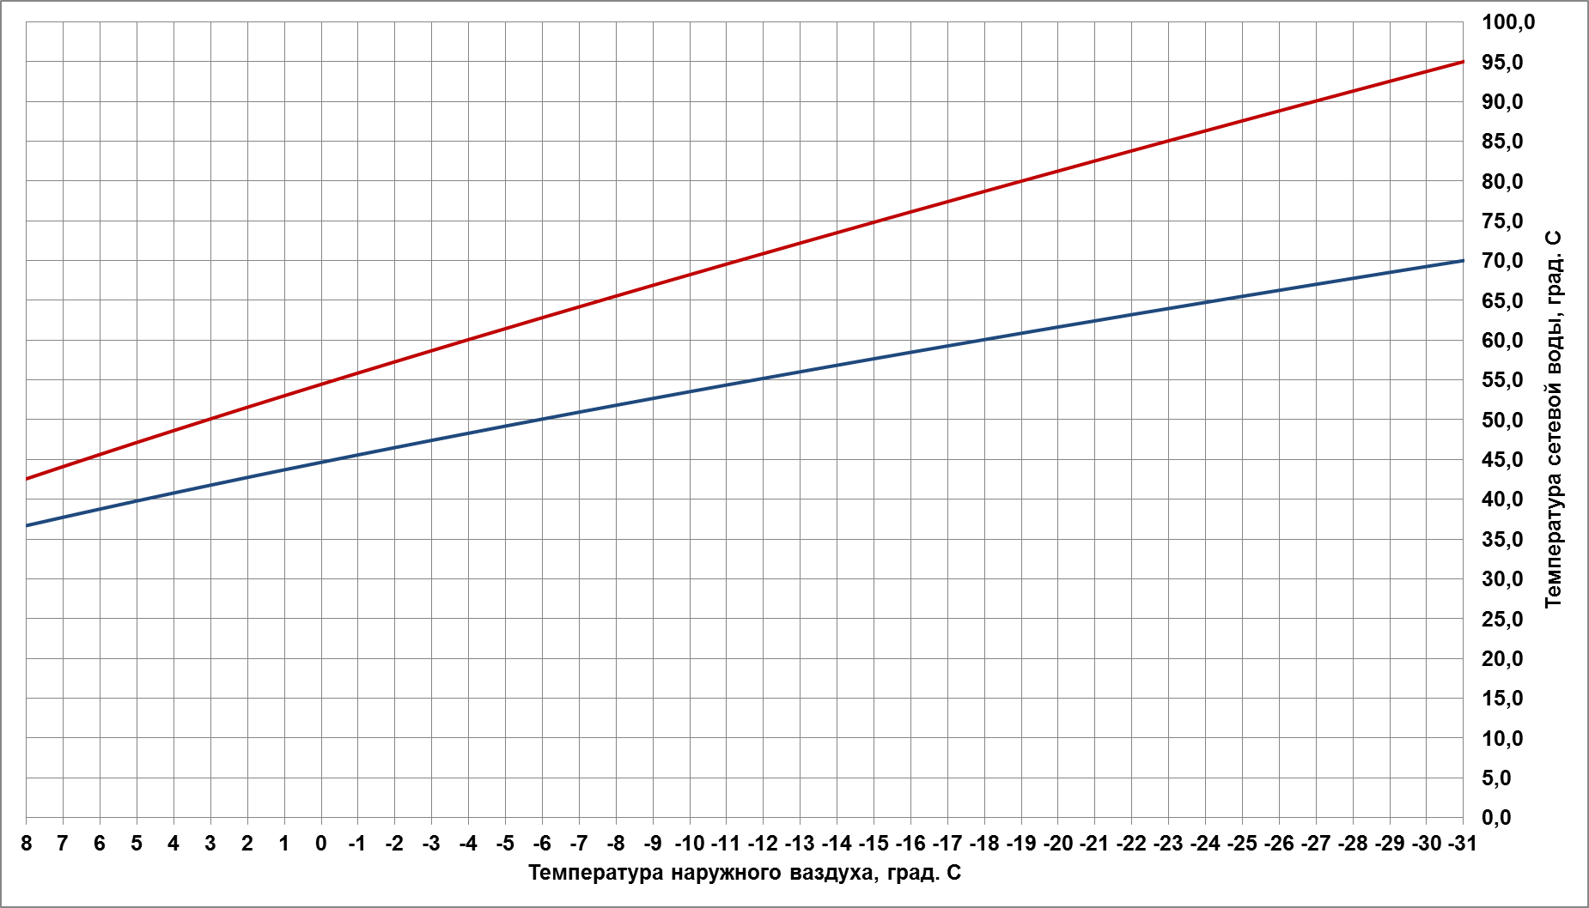
Рис. 4.2.1. Температурный график регулирования для системы теплоснабжения
от котельных сельского поселения Большемокринский сельсовет

4.3 Обоснование перспективных балансов тепловой мощности
источников тепловой энергии и теплоносителя и присоединенной
тепловой нагрузки в каждой из систем теплоснабжения городского
округа и ежегодное распределение объемов тепловой нагрузки
между источниками тепловой энергиисельского
поселения Большемокринский сельсовет
Составленные балансы установленной, располагаемой, тепловой мощности нетто и перспективной тепловой нагрузки в существующей зоне действия котельных сельского поселения Большемокринский сельсовет представлены в табл. 4.3.1.
По результатам составления балансов можно сделать вывод о том, что дефицит установленной тепловой мощности котельных сельского поселения Большемокринский сельсовет на конец прогнозируемого периода отсутствует.
При составлении перспективных балансов тепловой мощности учитываются запланированные мероприятия по закрытию неэффективных котельных с переключением их тепловой нагрузки на действующие и новые источники централизованного теплоснабжения, а также перспективные приросты тепловой нагрузки потребителей.
Таблица 4.3.1
Наименование источника теплоснабжения | Установленная тепловая мощность, Гкал/ч | Располагаемая тепловая мощность, Гкал/ч | Затраты тепловой мощности на собственные и хозяйственные нужды, Гкал/ч | Нагрузка потребителей, Гкал/ч | Тепловые потери в тепловых сетях. Гкал/ч | Присоединённая тепловая нагрузка (с учётом тепловых потерь в тепловых сетях), Гкал/ч | Резерв тепловой мощности источников тепла, Гкал/ч
2018 год
Котельная  с. Б. Мокрое | 4,2 | 4,2 | 0,25 | 2,007 | 0,22871 | 2,236 | 1,71
Котельная  с. Н. Ключищи | 0,84 | 0,84 | 0,06 | 0,383 | 0,01346 | 0,397 | 0,383
2019 год
Котельная  с. Б. Мокрое | 4,2 | 4,2 | 0,25 | 2,007 | 0,22871 | 2,236 | 1,71
Котельная  с. Н. Ключищи | 0,84 | 0,84 | 0,06 | 0,383 | 0,01346 | 0,397 | 0,383
2020 год
Котельная  с. Б. Мокрое | 4,2 | 4,2 | 0,25 | 2,007 | 0,22871 | 2,236 | 1,71
Котельная  с. Н. Ключищи | 0,84 | 0,84 | 0,06 | 0,383 | 0,01346 | 0,397 | 0,383
2021 год
Котельная  с. Б. Мокрое | 4,2 | 4,2 | 0,25 | 2,007 | 0,22871 | 2,236 | 1,71
Котельная  с. Н. Ключищи | 0,84 | 0,84 | 0,06 | 0,383 | 0,01346 | 0,397 | 0,383
2022 год
Котельная  с. Б. Мокрое | 4,2 | 4,2 | 0,25 | 2,007 | 0,22871 | 2,236 | 1,71
Котельная  с. Н. Ключищи | 0,84 | 0,84 | 0,06 | 0,383 | 0,01346 | 0,397 | 0,383
2023-2027 годы
Котельная  с. Б. Мокрое | 4,2 | 4,2 | 0,25 | 2,007 | 0,22871 | 2,236 | 1,71
Котельная  с. Н. Ключищи | 0,84 | 0,84 | 0,06 | 0,383 | 0,01346 | 0,397 | 0,383
2028-2033 годы
Котельная  с. Б. Мокрое | 4,2 | 4,2 | 0,25 | 2,007 | 0,22871 | 2,236 | 1,71
Котельная  с. Н. Ключищи | 0,84 | 0,84 | 0,06 | 0,383 | 0,01346 | 0,397 | 0,383

Раздел 5. Предложения по строительству и реконструкции
тепловых сетейсельского поселения
Большемокринский сельсовет

5.1. Инвестиционная программа филиала Нижегородский
ПАО «Т Плюс» на 2017-2046 гг.

5.1.1. Общие положения
В соответствии с Федеральным законом от 27.07.2010 N 190-ФЗ «О теплоснабжении», Федеральным законом от 23.11.2009 N 261-ФЗ «Об энергосбережении и о повышении энергетической эффективности и о внесении изменений в отдельные законодательные акты Российской Федерации», Постановлением Правительства РФ от 22.10.2012г. № 1075 «О ценообразовании в системе теплоснабжения» и Методическими указаниями по расчету регулируемых цен (тарифов) в сфере теплоснабжения», утвержденных Приказом Федеральной службы по тарифам РФ от 13.07.2013г. № 760-э, филиалом Нижегородский ПАО «Т Плюс» скорректирована утвержденная Инвестиционная программа 2017-2018гг. в части включения в нее мероприятий на основании заключенного в декабре 2016 года концессионного соглашения с Администрацией г. Кстово и Кстовского муниципального района (далее Инвестиционная программа).
Финансовые потребности, необходимые для реализации Инвестиционной программы, обеспечиваются за счёт следующих источников:
- средства организации (прибыль, направленная на инвестиции, учтенная в тарифе);
- плата за подключение (технологическое присоединение) к системе теплоснабжения;
- амортизация;
Срок реализации Инвестиционной программы составляет 30 лет – 2017 – 2046 гг.

5.1.2. Цели и задачи Инвестиционной программы
Цели Инвестиционной программы
- повышение технологической и энергетической эффективности, надежности, безопасности функционирования системы теплоснабжения;
- снижение издержек по регулируемой деятельности;
- обеспечение экологической безопасности, снижение вредного воздействия на окружающую среду;
- развитие системы теплоснабжения г. Кстово и Кстовского района, в т.ч. обеспечение необходимых объемов и качества предоставляемых услуг, подключения новых объектов капитального строительства.
Задачами Инвестиционной программы являются:
Основной задачей Инвестиционной программы является реализация мероприятий, направленных на эффективное развитие системы теплоснабжения, а также обеспечение надежности и эффективности функционирования существующей системы теплоснабжения. В рамках реализации Инвестиционной программы планируется выполнить комплекс следующих мероприятий:
- техническое перевооружение элементов системы теплоснабжения на основе внедрения современных технологий и материалов;
- повышение надежности работы системы теплоснабжения путем обновления и замены оборудования для уменьшения количества повреждений и снижения потерь тепловой энергии и теплоносителя;
- повышение качества горячего водоснабжения потребителей;
- повышение производственной и экологической безопасности;
- сокращение расходов энергоносителей при выработке, транспортировке тепловой энергии, энергосбережение;
- повышение эффективности существующей системы теплоснабжения и строительство новых тепловых сетей для создания возможности подключения вновь строящихся объектов.

5.1.3. Проблемы теплоснабжения
Система теплоснабжения в настоящее время характеризуется следующими негативными технико-экономическими показателями:
- нарастающий износ, моральное и физическое старение основных производственных фондов. Износ квартальных сетей составляет 62 %.
- превышение расхода сетевой воды в отопительный период на 6 %;
- превышение температуры обратной сетевой воды в отопительный период от норматива на 13 %;
- превышение фактических тепловых потерь от нормативных в отопительный период на 12,6 %.
Основными факторами, оказывающими негативное влияние на надежность и энергетическую эффективность тепловых сетей, являются:
1. Изношенность отдельных участков тепловых сетей, которая обусловлена:
- наружной коррозией трубопроводов вследствие воздействия грунтовых, паводковых, ливневых вод;
- недостаточным объемом замены трубопроводов;
- отсутствием системы контроля состояния поверхности трубопроводов тепловых сетей.
2. Разрегулировка систем теплопотребления потребителей.
3. Отсутствие средств автоматического регулирования расхода сетевой воды на ИТП потребителей.
4. Наличие на ЦТП теплообменного оборудования с недостаточными площадями поверхностей теплообмена ввиду их изношенности либо загрязнения.
Для сокращения повреждаемости тепловых сетей проводятся следующих организационно-технических мероприятий:
- Экспертиза промышленной безопасности участков магистральных сетей силами специализированной организации по договору;
- Диагностика трубопроводов методом акустической томографии. График формируется из участков:
- с истекшим нормативным сроком эксплуатации;
- необходимость проведения диагностики которых определена Актами расследования технологических нарушений;
- Замена трубопроводов на трубопроводы в ППУ изоляции;
- Плановые шурфовки участков тепловых сетей.
- Плановые обходы тепловых сетей.
- Гидравлические испытания трубопроводов. Кроме того, дополнительно проводится опрессовка участков квартальных сетей передвижной дизельной напорной установкой.
- Систематический контроль за внутренней коррозией трубопроводов путем взвешивания индикаторных пластин, установленных на магистральных сетях.
Для повышения надежности, энергетической и экологическойэффективности,а также устойчивости работы системы теплоснабжения требуется реконструкция и модернизация трубопроводов тепловых сетей, парка контрольно-измерительных приборов и автоматики.

5.1.4. Перечень мероприятий Инвестиционной программы
Инвестиционная программа предусматривает мероприятия по строительству, реконструкции и модернизации тепловых сетей, направленных на повышение качества, надежности и эффективности, улучшение экологической ситуации, а также проведение мероприятий для возможности подключения новых потребителей к системе теплоснабжения.
Инвестиционная программа на 2017 – 2046 года разработана с учетом проекта Схемы теплоснабжения в административных границах города Кстово и Кстовского муниципального района на период до 2046 года (далее – проект Схемы теплоснабжения).
Мероприятиями по развитию системы теплоснабжения г. Кстово и Кстовского района предусмотрено:
• техническое перевооружение котельных и ЦТП;
• автоматизация котельных и ЦТП;
• перекладка трубопроводов отопления и ГВС.
5.2. Дефицит тепловой мощности, существующий у потребителей, подключенных к тепловым сетям
На источниках тепловой энергии сельского поселения Большемокринский сельсовет дефициты тепловой мощности отсутствуют.

5.3. Предложения по строительству и реконструкции тепловых сетей для обеспечения перспективных приростов тепловой нагрузки в
осваиваемых районах городского поселения под жилищную,
комплексную или производственную застройку
Мероприятия по строительству тепловых сетей для подключения новых источников тепловой энергии в период 2018 – 2033 гг. приведены в табл. 5.3.1.
Таблица 5.3.1
Элемент территориального деления | Наименование мероприятия | Сроки реализации мероприятия
Элемент территориального деления | Наименование мероприятия | 2018 | 2019 | 2020 | 2021 | 2022 | 2023-2027 | 2028-2033
Большемокринский сельсовет | Строительство тепловых сетей от котельной для дошкольного учреждения мощностью 0,19 МВт в с. Большое Мокрое |  |  |  |  |  | х
Большемокринский сельсовет | Строительство тепловых сетей от котельной для общеобразовательного учреждения мощностью 0,93 МВт в с. Большое Мокрое |  |  |  |  |  | х
Большемокринский сельсовет | Строительство тепловых сетей от котельной для поликлиники с аптекой мощностью 0,5 МВт в с. Большое Мокрое |  |  |  |  |  |  | х
Большемокринский сельсовет | Строительство тепловых сетей от котельной для аптеки мощностью 0,04 МВт в с. Большое Мокрое |  |  |  |  |  | х
Большемокринский сельсовет | Строительство тепловых сетей от 2-х котельных для предприятий общественного питания мощностью 0,27 МВт в с. Большое Мокрое |  |  |  |  |  | х
Большемокринский сельсовет | Строительство тепловых сетей от 2-х котельных дляпредприятий бытового обслуживания мощностью 0,04 МВт и 0,037 МВт в с. Большое Мокрое |  |  |  |  |  | х
Большемокринский сельсовет | Строительство тепловых сетей от котельной для пождепо мощностью 0,053 МВт в с. Большое Мокрое |  |  |  |  |  | х
Большемокринский сельсовет | Строительство тепловых сетей от котельной для бани мощностью 2,9 МВт в с. Большое Мокрое |  |  |  |  |  |  | х
Большемокринский сельсовет | Строительство тепловых сетей от 2-х котельных для 2-х дошкольных учреждений мощностью 0,36 МВт каждая в с. Елховка |  |  |  |  |  | х
Большемокринский сельсовет | Строительство тепловых сетей от котельной для магазина мощностью 0,06 МВт в с. Елховка |  |  |  |  |  | х
Большемокринский сельсовет | Строительство тепловых сетей от котельной для магазина и предприятия общественного питания мощностью 0,45 МВт в с. Елховка |  |  |  |  |  | х
Большемокринский сельсовет | Строительство тепловых сетей от котельной для магазина и предприятия общественного питания мощностью 0,49 МВт в с. Елховка |  |  |  |  |  |  | х
Большемокринский сельсовет | Строительство тепловых сетей от котельной для предприятия бытового обслуживания мощностью 0,06 МВт в с. Елховка |  |  |  |  |  | х
Большемокринский сельсовет | Строительство тепловых сетей от котельной для пожарного депо мощностью 0,06 МВт в с. Елховка |  |  |  |  |  | х
Большемокринский сельсовет | Строительство тепловых сетей от котельной для центра социального восстановления мощностью 0,7 МВт в д. Новая Деревня |  |  |  |  |  | х
Большемокринский сельсовет | Строительство тепловых сетей от котельной для магазина и предприятия бытового обслуживания мощностью 0,06 МВт в ДО «Прогресс» |  |  |  |  |  | х
Большемокринский сельсовет | Строительство тепловых сетей от котельной для предприятия общественного питания мощностью 1,33 МВт в ДО «Прогресс» |  |  |  |  |  | х
Большемокринский сельсовет | Строительство тепловых сетей от котельной для здания правления объединений, сооружения для хранения средств пожаротушения и пункта проката агротехники мощностью 0,03 МВт в ДО «Прогресс» |  |  |  |  |  | х
Большемокринский сельсовет | Строительство тепловых сетей от котельной для мотеля мощностью 1,14 МВт в ДО «Прогресс» |  |  |  |  |  | х
Большемокринский сельсовет | Строительство тепловых сетей от котельной для аквапарка мощностью 3,5 МВт в ДО «Прогресс» |  |  |  |  |  | х
Большемокринский сельсовет | Строительство тепловых сетей от котельной для дошкольного учреждения мощностью 0,37 МВт в д. Кривая Шелокша |  |  |  |  |  |  | х
Большемокринский сельсовет | Строительство тепловых сетей от котельной для общеобразовательного учреждения мощностью 0,27 МВт в д. Кривая Шелокша |  |  |  |  |  |  | х
Большемокринский сельсовет | Строительство тепловых сетей от котельной для аптеки мощностью 0,035 МВт в д. Кривая Шелокша |  |  |  |  |  |  | х
Большемокринский сельсовет | Строительство тепловых сетей от котельной для ФАП мощностью 0,07 МВт в д. Кривая Шелокша |  |  |  |  |  |  | х
Большемокринский сельсовет | Строительство тепловых сетей от котельной для магазина мощностью 0,12 МВт в д. Кривая Шелокша |  |  |  |  |  |  | х
Большемокринский сельсовет | Строительство тепловых сетей от котельной для предприятия общественного питания мощностью 0,3 МВт в д. Кривая Шелокша |  |  |  |  |  |  | х
Большемокринский сельсовет | Строительство тепловых сетей от котельной для предприятия бытового обслуживания мощностью 0,04 МВт в д. Кривая Шелокша |  |  |  |  |  |  | х
Большемокринский сельсовет | Строительство тепловых сетей от котельной для отделения связи мощностью 0,047 МВт в д. Кривая Шелокша |  |  |  |  |  |  | х
Большемокринский сельсовет | Строительство тепловых сетей от котельной для отделения сбербанка мощностью 0,047 МВт в д. Кривая Шелокша |  |  |  |  |  |  | х
Большемокринский сельсовет | Строительство тепловых сетей от котельной для административного здания мощностью 0,013 МВт в д. Кривая Шелокша |  |  |  |  |  |  | х
Большемокринский сельсовет | Строительство тепловых сетей от котельной для пожарного депо мощностью 0,06 МВт в д. Кривая Шелокша |  |  |  |  |  |  | х
Большемокринский сельсовет | Строительство тепловых сетей от котельной для часовни мощностью 0,09 МВт в д. Кривая Шелокша |  |  |  |  |  |  | х
Большемокринский сельсовет | Строительство тепловых сетей от котельной для ФАП с аптекой мощностью 0,036 МВт в д. Чаглава |  |  |  |  |  | х
Большемокринский сельсовет | Строительство тепловых сетей от котельной для магазина мощностью 0,05 МВт в д. Чаглава |  |  |  |  |  |  | х
Большемокринский сельсовет | Строительство тепловых сетей от котельной для дошкольного учреждения мощностью 0,14 МВт в д. Зелецино |  |  |  |  |  | х
Большемокринский сельсовет | Строительство тепловых сетей от котельной для ФАП с аптекой мощностью 0,036 МВт в д. Зелецино |  |  |  |  |  | х
Большемокринский сельсовет | Строительство тепловых сетей от котельной для предприятия бытового обслуживания мощностью 0,015 МВт в д. Зелецино |  |  |  |  |  | х
Большемокринский сельсовет | Строительство тепловых сетей от котельной для пождепо мощностью 0,053 МВт в д. Зелецино |  |  |  |  |  |  | х
Большемокринский сельсовет | Строительство тепловых сетей от котельной взамен существующей мощностью 0,97 МВт в д. Новые Ключищи |  |  |  |  |  | х
Большемокринский сельсовет | Строительство тепловых сетей от котельной для пождепо мощностью 0,053 МВт в с. Семеть |  |  |  |  |  | х
Большемокринский сельсовет | Строительство тепловых сетей от 2-х котельных для 2-х дошкольных учреждений мощностью 0,24 МВт каждая в д. Новая Пурень |  |  |  |  |  | х
Большемокринский сельсовет | Строительство тепловых сетей от котельной для магазина мощностью 0,08 МВт каждая в д. Новая Пурень |  |  |  |  |  | х
Большемокринский сельсовет | Строительство тепловых сетей от котельной для магазина мощностью 0,1 МВт каждая в д. Новая Пурень |  |  |  |  |  | х
Большемокринский сельсовет | Строительство тепловых сетей от котельной для предприятия общественного питания 0,37 МВт каждая в д. Новая Пурень |  |  |  |  |  | х
Большемокринский сельсовет | Строительство тепловых сетей от 2-х котельных для 2-х предприятий бытового обслуживания мощностью 0,035 МВт каждая в д. Новая Пурень |  |  |  |  |  | х
Большемокринский сельсовет | Строительство тепловых сетей от котельной для часовни мощностью 0,09 МВт каждая в д. Новая Пурень |  |  |  |  |  | х

5.4. Предложения по строительству и реконструкции тепловых сетей
в целях обеспечения условий, при наличии которых существует
возможность поставок тепловой энергии потребителям от
различных источников тепловой энергии при сохранении
надежности теплоснабжения
В схеме теплоснабжения сельского поселения Большемокринский сельсовет не предусмотрены мероприятия по строительству и реконструкции тепловых сетей в целях обеспечения условий, при наличии которых существует возможность поставок тепловой энергии потребителям от различных источников тепловой энергии при сохранении надежности теплоснабжения, т.к. все источники тепловой мощности имеют изолированные районы теплоснабжения потребителей.
5.5 Предложения по строительству и реконструкции тепловых
сетей для повышения эффективности функционирования
системы теплоснабжения
В Схеме теплоснабжения сельского поселения Большемокринскоий сельсовет Кстовского муниципального района не предусмотрены мероприятия по реконструкции тепловых сетей.

Раздел 6. Перспективные топливные балансы котельных
сельского поселения Большемокринский сельсовет
Перспективные топливные балансы для каждого источника тепловой энергии, расположенного в границах муниципального образования по видам основного, резервного и аварийного топлива на каждом этапе представлены в таблице 6.1.1.
Таблица 6.1.1
Источник тепловой энергии | Отпуск тепловой энергии от источника (с учетом потерь в тепловых сетях), Гкал | Расчетный годовой расход  основного топливатут/год
Источник тепловой энергии |  | 2018 г. | 2019 г. | 2020 г. | 2021 г. | 2022 г. | 2023 -  2027 гг. | 2028 -  2033 гг.
Котельная с. Б. Мокрое | 4953,9 | 948,2 | 948,2 | 948,2 | 948,2 | 948,2 | 948,2 | 948,2
Котельная с. Н. Ключищи | 783,1 | - | - | - | - | - | - | -
Итого | 5737,0 | 948,2 | 948,2 | 948,2 | 948,2 | 948,2 | 948,2 | 948,2

Раздел 7. Инвестиции в строительство, реконструкцию
и техническое перевооружение источников
тепловой энергии и тепловых сетей сельского
поселения Большемокринский сельсовет
7.1. Предложения по величине необходимых инвестиций
в строительство, реконструкцию и техническое перевооружение
источников тепловой энергии на каждом этапе
Предложения по величине необходимых инвестиций в строительство, реконструкцию и техническое перевооружение источников тепловой энергии на каждом этапе представлены в таблице 7.1.1.
Таблица 7.1.1
Элемент территориального деления | Наименование мероприятий | Ориентировочные затраты инвестиций, тыс. руб.
Большемокринский сельсовет | Строительство котельной для дошкольного учреждения мощностью 0,19 МВт в с. Большое Мокрое | 254,16
Большемокринский сельсовет | Строительство котельной для общеобразовательного учреждения мощностью 0,93 МВт в с. Большое Мокрое | 1046,79
Большемокринский сельсовет | Строительство котельной для поликлиники с аптекой мощностью 0,5 МВт в с. Большое Мокрое | 435,72
Большемокринский сельсовет | Строительство котельной для аптеки мощностью 0,04 МВт в с. Большое Мокрое | 100,00
Большемокринский сельсовет | Строительство 2-х котельных для предприятий общественного питания мощностью 0,27 МВт в с. Большое Мокрое | 297,00
Большемокринский сельсовет | Строительство 2-х котельных дляпредприятий бытового обслуживания мощностью 0,04 МВт и 0,037 МВт в с. Большое Мокрое | 200,00
Большемокринский сельсовет | Строительство котельной для пождепо мощностью 0,053 МВт в с. Большое Мокрое | 100,00
Большемокринский сельсовет | Строительство котельной для бани мощностью 2,9 МВт в с. Большое Мокрое | 3680,16
Большемокринский сельсовет | Строительство 2-х котельных для 2-х дошкольных учреждений мощностью 0,36 МВт каждая в с. Елховка | 679,2
Большемокринский сельсовет | Строительство котельной для магазина мощностью 0,06 МВт в с. Елховка | 100,00
Большемокринский сельсовет | Строительство котельной для магазина и предприятия общественного питания мощностью 0,45 МВт в с. Елховка | 369,84
Большемокринский сельсовет | Строительство котельной для магазина и предприятия общественного питания мощностью 0,49 МВт в с. Елховка | 435,72
Большемокринский сельсовет | Строительство котельной для предприятия бытового обслуживания мощностью 0,06 МВт в с. Елховка | 100,00
Большемокринский сельсовет | Строительство котельной для пожарного депо мощностью 0,06 МВт в с. Елховка | 100,00
Большемокринский сельсовет | Строительство котельной для центра социального восстановления мощностью 0,7 МВт в д. Новая Деревня | 538,32
Большемокринский сельсовет | Строительство котельной для магазина и предприятия бытового обслуживания мощностью 0,06 МВт в ДО «Прогресс» | 100,00
Большемокринский сельсовет | Строительство котельной для предприятия общественного питания мощностью 1,33 МВт в ДО «Прогресс» | 582,96
Большемокринский сельсовет | Строительство котельной для здания правления объединений, сооружения для хранения средств пожаротушения и пункта проката агротехники мощностью 0,03 МВт в ДО «Прогресс» | 100,00
Большемокринский сельсовет | Строительство котельной для мотеля мощностью 1,14 МВт в ДО «Прогресс» | 582,96
Большемокринский сельсовет | Строительство котельной для аквапарка мощностью 3,5 МВт в ДО «Прогресс» | 4223,52
Большемокринский сельсовет | Строительство котельной для дошкольного учреждения мощностью 0,37 МВт в д. Кривая Шелокша | 339,6
Большемокринский сельсовет | Строительство котельной для общеобразовательного учреждения мощностью 0,27 МВт в д. Кривая Шелокша | 297,00
Большемокринский сельсовет | Строительство котельной для аптеки мощностью 0,035 МВт в д. Кривая Шелокша | 100,00
Большемокринский сельсовет | Строительство котельной для ФАП мощностью 0,07 МВт в д. Кривая Шелокша | 150,00
Большемокринский сельсовет | Строительство котельной для магазина мощностью 0,12 МВт в д. Кривая Шелокша | 254,16
Большемокринский сельсовет | Строительство котельной для предприятия общественного питания мощностью 0,3 МВт в д. Кривая Шелокша | 297,00
Большемокринский сельсовет | Строительство котельной для предприятия бытового обслуживания мощностью 0,04 МВт в д. Кривая Шелокша | 100,00
Большемокринский сельсовет | Строительство котельной для отделения связи мощностью 0,047 МВт в д. Кривая Шелокша | 100,00
Большемокринский сельсовет | Строительство котельной для отделения сбербанка мощностью 0,047 МВт в д. Кривая Шелокша | 100,00
Большемокринский сельсовет | Строительство котельной для административного здания мощностью 0,013 МВт в д. Кривая Шелокша | 100,00
Большемокринский сельсовет | Строительство котельной для пожарного депо мощностью 0,06 МВт в д. Кривая Шелокша | 100,00
Большемокринский сельсовет | Строительство котельной для часовни мощностью 0,09 МВт в д. Кривая Шелокша | 100,00
Большемокринский сельсовет | Строительство котельной для ФАП с аптекой мощностью 0,036 МВт в д. Чаглава | 100,00
Большемокринский сельсовет | Строительство котельной для магазина мощностью 0,05 МВт в д. Чаглава | 100,00
Большемокринский сельсовет | Строительство котельной для дошкольного учреждения мощностью 0,14 МВт в д. Зелецино | 254,16
Большемокринский сельсовет | Строительство котельной для ФАП с аптекой мощностью 0,036 МВт в д. Зелецино | 100,00
Большемокринский сельсовет | Строительство котельной для предприятия бытового обслуживания мощностью 0,015 МВт в д. Зелецино | 100,00
Большемокринский сельсовет | Строительство котельной для пождепо мощностью 0,053 МВт в д. Зелецино | 100,00
Большемокринский сельсовет | Строительство котельной взамен существующей мощностью 0,97 МВт в д. Новые Ключищи | 369,84
Большемокринский сельсовет | Строительство котельной для пождепо мощностью 0,053 МВт в с. Семеть | 100,00
Большемокринский сельсовет | Строительство 2-х котельных для 2-х дошкольных учреждений мощностью 0,24 МВт каждая в д. Новая Пурень | 594,00
Большемокринский сельсовет | Строительство котельной для магазина мощностью 0,08 МВт каждая в д. Новая Пурень | 100,00
Большемокринский сельсовет | Строительство котельной для магазина мощностью 0,1 МВт каждая в д. Новая Пурень | 294,00
Большемокринский сельсовет | Строительство котельной для предприятия общественного питания 0,37 МВт каждая в д. Новая Пурень | 339,60
Большемокринский сельсовет | Строительство 2-х котельных для 2-х предприятий бытового обслуживания мощностью 0,035 МВт каждая в д. Новая Пурень | 200,00
Большемокринский сельсовет | Строительство котельной для часовни мощностью 0,09 МВт каждая в д. Новая Пурень | 100,00
Большемокринский сельсовет | Техническое перевооружение котельной с. Б. Мокрое | 33008,0
Итого |  | 51923,71

7.2. Предложения по величине необходимых инвестиций в
строительство, реконструкцию и техническое перевооружение
тепловых сетей от котельныхсельского поселения
Большемокринский сельсовет
Предложения по величине необходимых инвестиций в строительство новых тепловых сетей дать не представляется возможным в связи с отсутствием привязки к местности планируемых к строительству новых источников и потребителей тепловой энергии. Необходимо уточнение данной информации при очередной актуализации схемы теплоснабжения.
7.3. Предложения по величине необходимых инвестиций в
строительство, реконструкцию и техническое перевооружение в связи
с изменением температурного графика и гидравлического режима
В схеме теплоснабжения сельского поселения Большемокринский сельсовет изменений температурного графика и гидравлического режима работы тепловых сетей на период 2018 – 2033 гг. не предусмотрено.
В связи с этим предложения по величине необходимых инвестиций в строительство, реконструкцию и техническое перевооружение отсутствуют.

7.4. Предложения по источникам инвестиций, обеспечивающих
финансовые потребности
Надежность теплоснабжения в отрасли снижается в связи с высоким износом оборудования и сокращением когенерации. А текущий уровень тарифов делает рынок тепла непривлекательным для инвесторов.
В части регулирования в сфере теплоснабжения Минэнерго предлагает ряд мер, направленных на повышение привлекательности этого рынка для инвесторов (введение тарифа альтернативной котельной, тарифное регулирование, долгосрочные договорные отношения на поставку тепловой энергии).
Переход в ближайшие годы к новой модели рынка теплоснабжения позволит обеспечить остро необходимый приток инвестиций, передать ответственность за отрасль квалифицированным инвесторам и планомерно повышать надежность и качество теплоснабжения.
В качестве справедливой цены для конечных потребителей в зоне деятельности единой теплоснабжающей организации предлагается рассматривать цену тепловой энергии (мощности), определяемую исходя из минимальной стоимости тепловой энергии (мощности), которую можно произвести и поставить потребителям с использованием наилучших доступных технологий (далее – индикативный уровень цены на тепловую энергию (мощность).
Источниками инвестиций по объему денежных средств, направляемых на реализацию мероприятий для осуществления строительства, реконструкции и технического перевооружения источников тепловой энергии и тепловых сетей, должны являться бюджетные и внебюджетные средства.
Одним из вариантов финансирования мероприятий по реконструкции тепловых сетей и строительству новых источников тепловой энергии было рассмотрено концессионное соглашение между Администраций Кстовского района и ПАО «Т Плюс» в соответствии с положениями Федерального закона от 21 июля 2005 г. № 115-ФЗ «О концессионных соглашениях».
Концессионное соглашение между Администраций Кстовского района и ПАО «Т Плюс» было заключено на основании Распоряжения администрации города Кстово № 1630-р от «20» декабря 2016 года «О заключении с ПАО «Т Плюс» концессионного соглашения в отношении объектов теплоснабжения и горячего водоснабжения, принадлежащих на праве собственности муниципальному образованию городское поселение «город Кстово» Кстовского района Нижегородской области», и Постановления администрации Кстовского муниципального района № 2007 от «19» декабря 2016 года «О заключении концессионного соглашения в отношении объектов теплоснабжения и горячего водоснабжения, принадлежащих на праве собственности муниципальному образованию «Кстовский муниципальный район».

7.4.1. Концессионного соглашения в отношении объектов теплоснабжения
и горячего водоснабжения, принадлежащих на праве собственности
муниципальному образованию городское поселение «город Кстово»
Кстовского района Нижегородской области
Муниципальное образование городское поселение город Кстово Нижегородской области, от имени которого выступает администрация города Кстово в лице главы администрации города Кстово Салахутдинова Эдуарда Ильгизовича, действующего на основании Устава, решения городской Думы города Кстово Нижегородской области от 19.12.2016 г. № 826 «О заключении концессионного соглашения в отношении объектов теплоснабжения и горячего водоснабжения, принадлежащих на праве собственности муниципальному образованию городское поселение «город Кстово» Кстовского района Нижегородской области»,
Муниципальное образование «Кстовский муниципальный район Нижегородской области» от имени которого выступает администрация города Кстово в лице главы администрации города Кстово Салахутдинова Эдуарда Ильгизовича, действующего на основании решения Земского собрания Кстовского муниципального района Нижегородской области от 31.05.2016 №59 «О наделении администрации Кстовского муниципального района полномочиями концедента при подготовке и заключении концессионных соглашений», решения Земского Собрания Кстовского района Нижегородской области от 18.10.2016 г. № 106 «О согласование передачи администрацией Кстовского муниципального района администрации города Кстово полномочий концедента при подготовке и заключении концессионных соглашений при предоставлении во владение и пользование муниципальных объектов теплоснабжения, горячего водоснабжения Кстовского муниципального района», решения городской Думы города Кстово Нижегородской области от 28.09.2016 г. № 759 «О согласовании принятия администрацией города Кстово полномочий на заключение концессионного соглашения от имени муниципального образования «Кстовский муниципальный район» (с изменениями от 27.10.2016 №785), соглашения о передаче администрацией Кстовского муниципального района администрации города Кстово полномочий концедента при подготовке и заключении концессионных соглашений при предоставлении во владение и пользование муниципальных объектов теплоснабжении, горячего водоснабжения Кстовского муниципального района от 21.10.2016, совместно именуемые в дальнейшем «Концедент» и Публичное акционерное общество «Т Плюс» в лице Фролова Александра Германовича, действующего на основании доверенности №1д-217 от 11.08.2016 года, выданной генеральным директором ПАО
«Т Плюс», действующим на основании Устава, именуемое в дальнейшем «Концессионер», с другой стороны, совместно именуемые Стороны, в соответствии с решением Концедента о заключении концессионного соглашения без проведения конкурса (на основании ч. 4.1 ст. ст. 37 Федерального закона «О концессионных соглашениях») - распоряжением администрации города Кстово № 1630-р от «20» декабря 2016 года «О заключении с ПАО «Т Плюс» концессионного соглашения в отношении объектов теплоснабжения и горячего водоснабжения, принадлежащих на праве собственности муниципальному образованию городское поселение «город Кстово» Кстовского района Нижегородской области», постановлением администрации Кстовского муниципального района № 2007 от «19» декабря 2016 года «О заключении концессионного соглашения в отношении объектов теплоснабжения и горячего водоснабжения, принадлежащих на праве собственности муниципальному образованию «Кстовский муниципальный район» заключили настоящее концессионное соглашение (далее - Соглашение) о нижеследующем.
Предмет Соглашения
Концессионер обязуется за свой счет создать и реконструировать имущество, состав и описание которого приведено в разделе 2 настоящего Соглашения (далее - объект Соглашения), право собственности на которое принадлежит или будет принадлежать Концеденту, и осуществлять предоставление услуг теплоснабжения и поставки горячей воды населению и иным потребителям с использованием (эксплуатацией) объекта Соглашения, а Концедент обязуется предоставить Концессионеру на срок, установленный настоящим Соглашением, права владения и пользования объектом Соглашения для осуществления указанной деятельности.
Объект соглашения
Объектом Соглашения является имущество, входящее в систему коммунальной инфраструктуры, представляющую собой совокупность технологически связанных между собой производственных и имущественных объектов теплоснабжения, предназначенных для осуществления деятельности, указанной в п.1.1. настоящего Соглашения, подлежащих созданию и реконструкции.
Концедент гарантирует, что на момент заключения настоящего Соглашения объект Соглашения, подлежащий реконструкции, принадлежит Концеденту на праве собственности. Состав и описание недвижимого имущества, входящего в объект соглашения, подлежащий реконструкции на которое право собственности Концедента не зарегистрировано на момент заключения настоящего соглашения, указано в Приложении № 6 к соглашению.
Концедент гарантирует, что на момент заключения настоящего Соглашения объект Соглашения, подлежащий реконструкции, свободен от прав третьих лиц и иных ограничений прав собственности Концедента на указанный объект.
Сведения о составе и описании объекта Соглашения, подлежащего реконструкции, в том числе технико-экономические показатели, техническое состояние, срок службы, начальная, остаточная, восстановительная стоимости, приведены в Приложении № 2 к настоящему Соглашению.
Сведения о составе и описании объекта Соглашения, подлежащего созданию, в том числе технико-экономические показатели, приведены в Приложении № 1 к настоящему Соглашению.
Концессионер обязан за свой счет создать и реконструировать объекты Соглашения, перечень которых приведен в Приложениях №1 и №2 Соглашения, в сроки, указанные в разделе 9 настоящего Соглашения.
Создание и реконструкция объекта Соглашения осуществляется в порядке, установленном законодательством Российской Федерации, с соблюдением нормативных требований, с учетом установленных настоящим Соглашением технико-экономических показателей и сроков, установленных Приложением №9 к соглашению, а также инвестиционными программами Концессионера, утвержденными в порядке, установленном законодательством Российской Федерации в сфере регулирования цен (тарифов).
Концессионер обязан достигнуть плановых значений показателей деятельности Концессионера, указанных в Приложении №10 к настоящему соглашению.
Перечень создаваемых и реконструируемых объектов, входящих в состав объекта Соглашения, устанавливается в соответствии с инвестиционными программами Концессионера, утверждаемыми в порядке, установленном законодательством Российской Федерации в сфере регулирования цен (тарифов).
Перечень основных мероприятий (с описанием основных характеристик) по созданию и реконструкции объекта Соглашения, объем и источник финансирования указаны в Приложении №9 к настоящему Соглашению.
При изменении инвестиционной программы Концессионера и (или) утверждении новой инвестиционной программы перечень создаваемых и реконструируемых объектов, входящих в состав объекта Соглашения (Приложения №1,2 к настоящему Соглашению), подлежит пересмотру.
При этом Концессионер обязан в течение 15 (пятнадцати) рабочих дней с момента принятия в установленном законом порядке решения об утверждении новой или изменении действующей инвестиционной программы подготовить и направить Концеденту проект соответствующего дополнительного соглашения с указанием состава объекта Соглашения, технико-экономических показателей объекта Соглашения, подлежащего созданию и реконструкции, сроков создания и реконструкции объекта Соглашения. Концедент в течение 30 (тридцати) рабочих дней со дня получения указанного проекта рассматривает его и принимает решение о согласовании или мотивированном отказе от согласования. После согласования условий дополнительного соглашения Концессионер направляет в антимонопольный орган заявление о согласовании изменений условий Соглашения в порядке, установленном в п. 14.2. настоящего Соглашения.
Стороны обязуются в течение 1 (одного) месяца с даты ввода в эксплуатацию созданных и (или) реконструированных объектов Соглашения осуществить следующие действия, необходимые для государственной регистрации права собственности Концедента на созданные и (или) реконструированные объекты недвижимого имущества, входящие в состав объекта Соглашения, а таю прав Концессионера на владение и пользование указанным имуществом:
а) Концессионер - за свой счёт обеспечить кадастровый учет созданных и реконструированных объектов и в течение 3 (трёх) рабочих дней с момента осуществления кадастрового учёта данных объектов письменно уведомить об этом Концедента;
б) Концедент - в течение 3 (трех) рабочих дней после получения письменного уведомления, указанного в подпункте а) настоящего пункта, обязан обратиться в регистрирующий орган с заявлением о государственной регистрации права муниципальной собственности на созданные и (или) реконструированные объекты и с заявлением о государственной регистрации прав Концессионера на владение и пользование указанными объектами за свой счёт.
Концедент обязан в течение 5 (пяти) рабочих дней с момента осуществления государственной регистрации прав Концессионера на владение и пользование созданными и (или) реконструированными объектами соглашения уведомить об этом Концессионера.
Техническая инвентаризация созданных и реконструированных объектов Соглашения осуществляется Концессионером до момента ввода объектов в эксплуатацию за счет средств Концессионера.
Концессионер вправе привлекать к выполнению работ по созданию и реконструкции объекта Соглашения третьих лиц, за действия которых он отвечает как за свои собственные.
Концессионер обязан за свой счет разработать и согласовать с Концедентом проектную документацию, необходимую для создания и реконструкции объекта Соглашения.
Проектная документация должна соответствовать требованиям, предъявляемым к объектам, зходящим в состав объекта Соглашения.
Концедент обязуется обеспечить Концессионеру необходимые условия для выполнения работ по созданию и реконструкции объекта Соглашения, в том числе принять необходимые меры по обеспечению свободного доступа Концессионера и уполномоченных им лиц к объекту Соглашения, а также осуществить действия по подготовке территории и предоставлению земельных участков, необходимых для создания и реконструкции объекта Соглашения.
Концедент обязуется оказывать Концессионеру необходимое содействие при выполнении работ по созданию и реконструкции объектов Соглашения.
При обнаружении Концессионером несоответствия проектной документации условиям, установленным настоящим Соглашением, требованиям технических регламентов и иных нормативных правовых актов Российской Федерации, Концессионер обязуется немедленно предупредить об этом Концедента и на основании решения Концедента до момента внесения необходимых изменений в проектную документацию приостановить работу по созданию и реконструкции объектов (объекта), входящих (входящего) в состав объекта Соглашения.
При обнаружении несоответствия проектной документации условиям, установленным настоящим соглашением, в случае разработки проектной документации Концессионером, Концессионер несет ответственность перед Концедентом в порядке и размерах, указанных в разделе 12 настоящего соглашения.
При обнаружении Концессионером независящих от Сторон обстоятельств, делающих невозможным создание и (или) реконструкцию, ввод в эксплуатацию объектов, входящих в состав объекта Соглашения, в сроки, установленные настоящим Соглашением, и (или) использование (эксплуатацию) объектов, входящих в состав объекта Соглашения, Концессионер обязуется уведомить Концедента об указанных обстоятельствах в целях согласования дальнейших действий Сторон по исполнению настоящего Соглашения.
Концессионер обязан обеспечить ввод в эксплуатацию объекта Соглашения с установленными технико-экономическими показателями, указанными в Приложениях №1,2, в порядке, установленном законодательством Российской Федерации, в срок, указанный в пункте 9.2 настоящего Соглашения.
При изменении инвестиционной программы Концессионера и (или) утверждении новой инвестиционной программы технико-экономические показатели создаваемых и реконструируемых объектов, входящих в состав объекта Соглашения, а также сроки ввода в эксплуатацию подлежат уточнению в порядке, установленном четвертым абзацем пункта 4.2 Соглашения.
Концессионер обязан приступить к эксплуатации объектов, входящих в состав объекта Соглашения в срок, указанный в пункте 9.3 настоящего Соглашения.
Предельный размер расходов на создание и реконструкцию объектов Соглашения, осуществляемых в течение всего срока действия настоящего Соглашения Концессионером, равен 3 325 918,06 тысяч рублей (без НДС).
На период 2018 – 2033 гг. в Концессионном соглашение между Администраций Кстовского района и ПАО «Т Плюс» для модернизации систем теплоснабжения Большемокринского сельсовета Кстовского муниципального района запланировано на проведение работ на источниках тепловой мощности и тепловых сетях 51,9 млн. руб. в ценах 2017 г. без НДС рублей.

Раздел 8. Решение об определении единой
теплоснабжающей организации (организаций)
Решение по установлению единой теплоснабжающей организации осуществляется на основании критериев определения единой теплоснабжающей организации, установленных в правилах организации теплоснабжения, утверждаемых Правительством Российской Федерации.
В соответствии с пунктом 28 статьи 2 Федерального закона от 27 июля 2010 г. № 190-ФЗ «О теплоснабжении» единая теплоснабжающая организация в системе теплоснабжения (далее - единая теплоснабжающая организация) - теплоснабжающая организация, которая определяется в схеме теплоснабжения федеральным органом исполнительной власти, уполномоченным Правительством Российской Федерации на реализацию государственной политики в сфере теплоснабжения (далее - федеральный орган исполнительной власти, уполномоченный на реализацию государственной политики в сфере теплоснабжения), или органом местного самоуправления на основании критериев и в порядке, которые установлены правилами организации теплоснабжения, утвержденными Правительством Российской Федерации.
В соответствии со статьей 6 Федерального закона от 27 июля 2010 г. № 190-ФЗ «О теплоснабжении» к полномочиям органов местного самоуправления поселений, городских округов по организации теплоснабжения на соответствующих территориях относится утверждение схем теплоснабжения поселений, городских округов с численностью населения менее пятисот тысяч человек, в том числе определение единой теплоснабжающей организации.
В соответствии с Правилами организации теплоснабжения в Российской Федерации, утвержденными постановлением Правительства Российской Федерации от 8 августа 2012 г. № 808, определены следующие критерии и порядок определения единой теплоснабжающей организации.
Статус единой теплоснабжающей организации присваивается теплоснабжающей и (или) теплосетевой организации решением федерального органа исполнительной власти (в отношении городов с населением 500 тысяч человек и более) или органа местного самоуправления (далее - уполномоченные органы) при утверждении схемы теплоснабжения поселения, городского округа.
В проекте схемы теплоснабжения должны быть определены границы зон деятельности единой теплоснабжающей организации (организаций). Границы зоны (зон) деятельности единой теплоснабжающей организации (организаций) определяются границами системы теплоснабжения.
В случае если на территории поселения, городского округа существуют несколько систем теплоснабжения, уполномоченные органы вправе:
• определить единую теплоснабжающую организацию (организации) в каждой из систем теплоснабжения, расположенных в границах поселения, городского округа;
• определить на несколько систем теплоснабжения единую теплоснабжающую организацию.
8.3. Для присвоения организации статуса единой теплоснабжающей организации на территории поселения, городского округа лица, владеющие на праве собственности или ином законном основании источниками тепловой энергии и (или) тепловыми сетями, подают в уполномоченный орган заявку на присвоение организации статуса единой теплоснабжающей организации с указанием зоны ее деятельности.
Критериями определения единой теплоснабжающей организации являются:
• владение на праве собственности или ином законном основании источниками тепловой энергии с наибольшей рабочей тепловой мощностью и (или) тепловыми сетями с наибольшей емкостью в границах зоны деятельности единой теплоснабжающей организации;
• размер собственного капитала;
• способность в лучшей мере обеспечить надежность теплоснабжения в соответствующей системе теплоснабжения.
Для определения указанных критериев уполномоченный орган при разработке схемы теплоснабжения вправе запрашивать у теплоснабжающих и теплосетевых организаций соответствующие сведения.
Способность в лучшей мере обеспечить надежность теплоснабжения в соответствующей системе теплоснабжения определяется наличием у организации технических возможностей и квалифицированного персонала по наладке, мониторингу, диспетчеризации, переключениям и оперативному управлению гидравлическими и температурными режимами системы теплоснабжения и обосновывается в схеме теплоснабжения.
Единая теплоснабжающая организация при осуществлении своей деятельности обязана:
• заключать и исполнять договоры теплоснабжения с любыми обратившимися к ней потребителями тепловой энергии, теплопотребляющие установки которых находятся в данной системе теплоснабжения при условии соблюдения указанными потребителями, выданных им в соответствии с законодательством о градостроительной деятельности технических условий подключения к тепловым сетям;
• заключать и исполнять договоры поставки тепловой энергии (мощности) и (или) теплоносителя в отношении объема тепловой нагрузки, распределенной в соответствии со схемой теплоснабжения;
• заключать и исполнять договоры оказания услуг по передаче тепловой энергии, теплоносителя в объеме, необходимом для обеспечения теплоснабжения потребителей тепловой энергии с учетом потерь тепловой энергии, теплоносителя при их передаче.
В настоящее время «Нижегородский» филиал ПАО «Т Плюс» отвечает всем требованиям критериев по определению единой теплоснабжающей организации, а именно:
Владение на праве собственности или ином законном основании источниками тепловой энергии с наибольшей совокупной установленной тепловой мощностью в границах зоны деятельности единой теплоснабжающей организации или тепловыми сетями, к которым непосредственно подключены источники тепловой энергии с наибольшей совокупной установленной тепловой мощностью в границах зоны деятельности единой теплоснабжающей организации.
Статус единой теплоснабжающей организации присваивается организации, способной в лучшей мере обеспечить надежность теплоснабжения в соответствующей системе теплоснабжения. Способность обеспечить надежность теплоснабжения определяется наличием у «Нижегородский» филиал ПАО «Т Плюс» технических возможностей и квалифицированного персонала по наладке, мониторингу, диспетчеризации, переключениям и оперативному управлению гидравлическими режимами.
«Нижегородский» филиал ПАО «Т Плюс» согласно требованиям критериев по определению единой теплоснабжающей организации при осуществлении своей деятельности фактически уже исполняет обязанности единой теплоснабжающей организации, а именно:
- заключает и надлежаще исполняет договоры теплоснабжения со всеми обратившимися к ней потребителями тепловой энергии в своей зоне деятельности;
- надлежащим образом исполняет обязательства перед иными теплоснабжающими и теплосетевыми организациями в зоне своей деятельности;
- осуществляет контроль режимов потребления тепловой энергии в зоне своей деятельности.
- будет осуществлять мониторинг реализации схемы теплоснабжения и подавать в орган, утвердивший схему теплоснабжения, отчеты о реализации, включая предложения по актуализации схемы теплоснабжения.
Таким образом, в соответствии с Правилами организации теплоснабжения в Российской Федерации, утвержденными постановлением Правительства Российской Федерации от 8 августа 2012 г. № 808, предлагается определить единой теплоснабжающей организацией для Кстовского муниципального района предприятие филиал «Нижегородский» ПАО «Т Плюс».

Раздел 9. Решения о распределении тепловой нагрузки
между источниками тепловой энергии
Распределение тепловой нагрузки между источниками тепловой энергии не представляется возможным в связи с локализацией источников в разных населенных пунктах.

Раздел 10. Решения по бесхозяйным тепловым сетям
Согласно статьи 15 пункта 6 Федерального закона от 27 июля 2010 года № 190-ФЗ «О теплоснабжении» в случае выявления бесхозяйных тепловых сетей (тепловых сетей, не имеющих эксплуатирующей организации) орган местного самоуправления поселения или городского округа до признания права собственности на указанные бесхозяйные тепловые сети в течение тридцати дней с даты их выявления обязан определить теплосетевую организацию, тепловые сети которой непосредственно соединены с указанными бесхозяйными тепловыми сетями, или единую теплоснабжающую организацию в системе теплоснабжения, в которую входят указанные бесхозяйные тепловые сети и которая осуществляет содержание и обслуживание указанных бесхозяйных тепловых сетей. Орган регулирования обязан включить затраты на содержание и обслуживание бесхозяйных тепловых сетей в тарифы соответствующей организации на следующий период регулирования.
Бесхозяйственные тепловые сети отсутствуют.

Список использованных источников
- Федеральный закон от 27.07.2010 г. № 190-ФЗ «О теплоснабжении».
- Федеральный Закон Российской Федерации от 23.11.2009 года № 261-ФЗ
«Об энергосбережении и повышении энергетической эффективности и о внесении изменений в отдельные законодательные акты Российской Федерации».
- Постановление Правительства Российской Федерации от 22.02.2012 г. № 154 «О требованиях к схемам теплоснабжения, порядку их разработки и утверждения».
- Методические рекомендации по разработке схем теплоснабжения. Утв. Приказом
№ 565/667 Минэнерго и Минрегион России 29.12.2012 г.
- СП 131.13330.2012 «Строительная климатология». Москва, 2012 г.
- СНиП 23-02-2003 «Тепловая защита зданий», актуализированная редакция, 2011 г.
- Постановление Правительства Российской Федерации от 25.01.2011 года № 18 «Об утверждении Правил установления требований энергетической эффективности для зданий, строений и сооружений, и требований к правилам определения класса энергетической эффективности многоквартирных домов».
- Приказ Министерства регионального развития РФ от 23 августа 2010 г. N 378 "Об утверждении методических указаний по расчету предельных индексов изменения размера платы граждан за коммунальные услуги".
- Постановление Правительства РФ от 13.02.2006 г. № 83 «Правила определения и предоставления технических условий подключения объекта капитального строительства к сетям инженерно-технического обеспечения»
- Постановление Правительства РФ от 16.04.2012 № 307 «О ценообразовании в теплоэнергетике».
- Государственные сметные нормативы НЦС 81-02-2012 Укрупненные нормативы цены строительства НЦС-2012 (утв. приказом Министерства регионального развития РФ от 30 декабря 2011 г. N 643).
- МДК 4-05.2004 «Методика определения потребности в топливе, электрической энергии и воде при производстве и передаче тепловой энергии и теплоносителей в системах коммунального теплоснабжения», утв. Госстроем России 12.08.2003.
- Методические указания по регулированию тарифов с применением метода доходности инвестированного капитала (Приказ Федеральной службы по тарифам от 30 марта 2012 г. N 228-э).

